

T.C.
ANTALYA BİLİM ÜNİVERSİTESİ
Meslek Yüksekokulu

Bilgisayar Teknolojileri Bölümü
Ön Lisans Bitirme Projesi

Bilgisayar Teknolojileri Bölümü
Ön Lisans Bitirme Projesi

Hassas Nem Kontrollü Akıllı Sulama Projesi ve PHP Destekli Bilgi Paneli

Mehmet Bilal İnce, 240803005 – Enis Kılıç, 240803053

Mehmet Bilal İnce, 240803005 – Enis Kılıç, 240803053

Danışman: Pınar ÖZTÜRK



T.C.
ANTALYA BİLİM ÜNİVERSİTESİ
Meslek Yüksekokulu

Bilgisayar Teknolojileri Bölümü
Ön Lisans Bitirme Projesi

Hassas Nem Kontrollü Akıllı Sulama Projesi ve PHP Destekli Bilgi Paneli

Mehmet Bilal İnce, 240803005 – Enis Kılıç, 240803053

Mehmet Bilal İnce, 240803005 – Enis Kılıç, 240803053

Danışman: Pınar ÖZTÜRK – Mustafa Fetih MEKTEPLİOĞLU

ÖN LİSANS BİTİRME PROJESİ ONAY FORMU

……………………………… tarafından ………………..……………………….. danışmanlığında hazırlanan “………………………………………………………………….” başlıklı bitirme projesi tarafımızca incelenmiş, kapsamı ve niteliği açısından Ön Lisans Bitirme Projesi olarak kabul edilmiştir.

Danışman : | Unvanı Adı ve SOYADI | ………………………………
Jüri Üyesi 1 : | Unvanı Adı ve SOYADI | ………………………………
Jüri Üyesi 2 : | Unvanı Adı ve SOYADI | ………………………………
Jüri Üyesi 3 : | Unvanı Adı ve SOYADI | ………………………………
Jüri Üyesi 4 : | Unvanı Adı ve SOYADI | ………………………………

Bölüm Başkanı : Dr. Öğr. Süleyman Cengizci ………………………………

ÖNSÖZ
Bu projeyi yalnızca mezuniyet şartını yerine getirmek için değil, aynı zamanda gerçek bir ihtiyaca doğrudan çözüm üretmek amacıyla geliştirdik. “Hassas Nem Kontrollü Akıllı Sulama” fikri, Türkiye ve dünya genelinde tarımsal otomasyon süreçlerinde karşılaşılan pratik sorunlardan ve manuel sulama yöntemlerinin yol açtığı verimsizliklerden doğdu. Özellikle tarım alanlarında sulama süreçlerinin manuel şekilde yürütülmesi, su israfına, bitki gelişiminde aksamalara ve iş akışında gecikmelere neden oluyordu.
Bu proje sayesinde, yalnızca teorik bilgileri pratiğe dökme fırsatı yakalamadı dikey; aynı zamanda sahada karşılaşılan reel bir problemi çözerek tarımsal verimlilik süreçlerine doğrudan katkı sağladık. Böylece bu çalışma, bizim için bir okul projesinden çok daha fazlası haline geldi.
Bu süreçte bilgi ve deneyimiyle bize her zaman rehberlik eden, yönlendirmeleriyle projemize değer katan kıymetli hocalarımız Öğr. Gör. Pınar ÖZTÜRK ve Öğr. Gör. Mustafa Fetih MEKTEPLİOĞLU'na en içten teşekkürlerimizi sunarız.
Proje süresince karşılaştığımız zorluklar bize yalnızca teknik bilgi değil; zaman yönetimi, planlama ve problem çözme gibi birçok farklı alanda da katkı sağladı. Bu proje, yazılım ve donanım geliştirme bizim için çok değerli bir deneyim oldu. İleride gerçekleştirmek istediğimiz daha büyük projelere bu çalışmanın sağlam bir temel oluşturduğuna inanıyoruz.

Mayıs 2026
Mehmet Bilal İnce – Enis Kılıç

İÇİNDEKİLER

ÖN LİSANS BİTİRME PROJESİ ONAY FORMU 2
ÖNSÖZ iii
İÇİNDEKİLER iv
ŞEKİL VE TABLO LİSTESİ vi
SİMGELER VE KISALTMALAR iii
ÖZET iii
1 GİRİŞ 1
1.1 Çalışmanın Konusu ve Önemi 1
1.2 Problem Tanımı 1
1.3 Çalışmanın Amacı ve Kapsamı 1
2 TEORİK ALTYAPI VE KAVRAMSAL ÇERÇEVE 2
2.1 Akıllı Tarım Kavramı: Modern Tarımda Dijitalleşme ve Sürdürülebilirlik 2
2.2 Tarımda Gömülü Sistemler 2
2.3 Sensör Tabanlı Karar Destek Mekanizmaları 3
2.4 Veri Loglama ve İzlenebilirlik 3
3 KULLANILAN TEKNOLOJİLER, YAZILIMLAR VE ARAÇLAR 3
3.1 Donanım Bileşenleri 4
3.1.1 Arduino Uno 4
3.1.2 Toprak Nem Sensörü 4
3.1.3 DHT22 Sıcaklık ve Nem Sensörü 4
3.1.4 Su Pompası 5
3.1.5 MOFSET Modulü 5
3.1.6 HC-SR04 Ultrasonik Sensör 6
3.1.7 SD Kart Modülü 6
3.1.8 Buzzer 7
3.1.9 I2C LCD Ekran 7
3.1.10 Button 7
3.1.11 Güç Kaynağı ve Enerji Yönetimi 8
3.2 Yazılım Teknolojileri 8
3.2.1 Arduino IDE 8
3.2.2 C++ Programlama Dili 8
3.2.3 HTML 9
3.2.4 PHP 9
3.2.5 Bootsrap 9
3.2.6 VS Code 9
3.2.7 Versiyon Kontrol Sistemi: GitHub 9
4 SİSTEM MONTAJI, WEB PORTALI GELİŞTİRME VE SUNUCU DAĞITIM SÜREÇLERİ 9
4.1 Detaylı Montaj ve Çalışma Mantığı Rehberi 10
4.1.1 Haznesine Mesafe Sensörünün Mekanik Montajı 10
4.1.2 Mesafe Sensörünün (HC-SR04) Arduino ve Breadboard Bağlantıları 10
4.1.3 I2C LCD Ekran Bağlantısı 12
4.1.4 Çevresel Sensör ve Uyarıcılar (DHT22 & Buzzer) 12
4.1.5 Menü ve Kontrol Butonlarının Kablo Montajı ve Makaronlanması 14
4.1.6 Menü ve Kontrol Butonlarının Mekanik Montajı 14
4.1.7 Toprak Nemi Sensörü 15
4.1.8 Micro SD Kart Modülü Bağlantısı 17
4.1.9 Multimetre ile Voltaj Ayarı 18
4.1.10 DC Jack Soket Montajı 18
4.1.11 MOSFET Güç Katı ve Su Pompası 19
4.2 Versiyon Kontrolü ve Çalışma Ortamının Hazırlanması 20
4.3 Dijital Portalın Geliştirme Aşamaları ve Modüler Mimari 21
4.3.1 Modüler Web Mimarisi ve Özellik Odaklı CSS Yapısı 21
4.3.2 Dinamik Donanım Envanter Yönetimi 22
4.3.3 Otomatik Galeri Sistemi ve İletişim Butonu 24
4.3.4 SMTP Üzerinden Güvenli E-Posta İletişimi 25
4.3.5 Veri İletişimi ve Güvenlik 27
4.4 Projenin Canlı Ortama Taşınması 27
4.4.1 Sunucu Planı Seçimi ve Hesap Oluşturma 28
4.4.2 Alan Adı ve Hesap Detaylarının Belirlenmesi 29
4.4.3 Uygulama Şifresi Entegrasyonu 29
4.4.4 Kontrol Paneli Yönetimi ve Dosyaların Yüklenmesi 30
5 SİSTEM TESTLERİ VE BULGULAR 31
5.1 Su Deposu Seviye Kalibrasyonu ve Akustik Mesafe Testi 31
5.2 Mikroklima Ölçümlerinin Doğrulanması ve Çapraz Sıcaklık Testi 32
5.3 Sonlu Durum Makinesi Otonom Sulama ve Emilim Döngüsü Testleri 33
5.4 Manuel Pompa Müdahalesi ve Zıt EMK Koruma Testi 34
5.5 SPI Hafıza Kartı Denetimi ve Hata Yönetimi Testi 35
5.6 Kalıcı Bellek Loglama ve CSV Format Bütünlüğü Doğrulaması 36
5.7 Web Portalı E-Posta İletim Testi 37
6 SONUÇ VE GENEL DEĞERLENDİRME 38
6.1 Sonuç 38
6.2 Genel Değerlendirme 40
7 EKSİKLERİMİZ 40
7.1 Rezistif Toprak Nem Problarında Korozyon ve Aşınma Limitleri 40
7.2 Gerçek Zaman Saati Yokluğunda Zaman Damgası Yokluğu 40
7.3 Tek Noktadan Analiz Yapmanın Mikroklimatik Sınırları 40
7.4 Şebeke Gücü Bağımlılığı ve Mobil Enerji Kısıları 40
7.5 Sıvı Hacim Verilerinin Ölçülememesi 40
8 KAYNAKLAR 41

ŞEKİL VE TABLO LİSTESİ
Şekil 3-1: Arduino Uno Geliştirme Kartı 4
Şekil 3-2: Toprak Nem Sensörü Modülü 4
Şekil 3-3: DHT22 Sıcaklık ve Bağıl Nem Sensörü 5
Şekil 3-4: 5V DC Mini Dalgıç Su Pompası 5
Şekil 3-5: MOSFET Sürücü Modülü 6
Şekil 3-6: HC-SR04 Ultrasonik Sensör 6
Şekil 3-7: SD Kart Modülü 6
Şekil 3-8: Buzzer Donanımı 7
Şekil 3-9: I2C Dönüştürücü Entegreli 16x2 LCD Karakter Ekranı 7
Şekil 3-10: IC184 Plastik Renkli Mantar Tip Buton 8
Şekil 3-11: GLOBAL K2 12V 2A Fişli Adaptör 8
Şekil 4-1: Su haznesine mesafe sensörü montajı için hazırlanan yuvalar 10
Şekil 4-2: Mesafe sensörünün Arduino ve breadboard üzerindeki elektriksel bağlantıları 11
Şekil 4-3: I2C modüllü LCD ekranın Arduino ile bağlantısı 12
Şekil 4-4: DHT22 çevresel sensörü ve buzzer bileşeninin montajı 13
Şekil 4-5: Kontrol butonlarının kablo lehimlemesi ve makaron izolasyonu 14
Şekil 4-6: Kontrol butonlarının dış muhafazaya mekanik montajı 15
Şekil 4-7: Toprak Nemi Sensörü Montajı 16
Şekil 4-8: Micro SD Kart Modülü Bağlantı 17
Şekil 4-9: LM2596 voltaj düşürücü modülün multimetre ile kalibrasyonu 18
Şekil 4-10: Güç modülüne DC Jack soketinin montajı 18
Şekil 4-11: MOSFET Motor ve Güç Bağlantısı 19
Şekil 4-12: GitHub üzerinde projenin ana kaynak kod deposunun oluşturulma ekranı 20
Şekil 4-13: Akıllı sulama sistemine ait README.md dokümantasyonunun düzenlenmesi 20
Şekil 4-14: GitHub deposunun yerel çalışma alanı olan htdocs dizinine klonlanması 20
Şekil 4-15: Dijital bilgi portalının modüler ana sayfa ve arayüz tasarımı 22
Şekil 4-16: Bitki Nem Hassasiyet Kılavuzu dinamik kart yerleşimleri 23
Şekil 4-17: Otomatik dosya tarama lojiğine sahip galeri ve Whatsapp iletişim bileşeni 25
Şekil 4-18: Bulut sunucu (hosting) servis sağlayıcısında ilk hesap oluşturma arayüzü 28
Şekil 4-19: Akıllı sulama projesi için seçilen ücretsiz bulut barındırma plan 28
Şekil 4-20: Web projesine ait alan adının belirlenmesi ve hesabın konfigürasyonu 29
Şekil 4-21: SMTP kimlik doğrulaması için Google Uygulama Şifresi oluşturma ekranı 29
Şekil 4-22: Bulut sunucu yönetim paneli, durum takibi ve DNS doğrulama ekranı 30
Şekil 4-23: Dosya Yöneticisi arayüzü kullanılarak kodların 'htdocs' yayın dizinine aktarılması 30
Şekil 5-1: Depodaki su seviyesi %0 (boş) konumundayken LCD ekrandaki seviye göstergesi. 31
Şekil 5-2: Depodaki su seviyesi %30 doluluk konumundayken LCD ekrandaki kararlı ölçüm çıktısı. 32
Şekil 5-3: DHT22 iklim algılayıcısından elde edilen sıcaklık verisinin referans akıllı telefon mikroklima arayüzü ile çapraz doğrulama testi. 32
Şekil 5-4: Toprak neminin düşmesiyle otonom sulamanın başladığı an LCD ekranda beliren "SULUYOR" durum uyarısı. 33
Şekil 5-5: Aktif su pompalama süresinin tamamlanmasının ardından sistemin otonom olarak geçtiği "EMİLİM" durumu ekran görüntüsü. 34
Şekil 5-6: Manuel pompa butonuna fiziksel olarak basılı tutulduğunda LCD ekranda beliren uyarı. 34
Şekil 5-7: Kullanıcı butonu bıraktığı an elektriksel sönümleme sonrası LCD ekranda beliren güvenli emilim statüsü. 35
Şekil 5-8: Başlatma aşamasında Micro SD kart yuvasında birim algılanamadığında LCD ekran arayüzünde alınan hata ikazı. 35
Şekil 5-9: Hafıza kartının başarıyla algılanıp SPI hattının tescil edildiğini gösteren LCD sistem hazır görüntüsü. 36
Şekil 5-10: Çevrimdışı saha operasyonu sonrasında SD kart içerisinde yapılandırılan CSV log tablosunun Excel üzerindeki sütün ve veri bütünlüğü görünümü. 36
Şekil 5-11: Web portalı üzerindeki iletişim formu aracılığıyla test mesajının gönderildiği an. 37
Şekil 5-12: Gönderilen test mesajının hedef e-posta kutusuna başarılı bir şekilde ulaştığını gösteren an. 37
Şekil 6-1: Hassas Nem Kontrollü Akıllı Sulama Sisteminin Tamamlanmış Prototip Görünümü-1 38
Şekil 6-2: Hassas Nem Kontrollü Akıllı Sulama Sisteminin Tamamlanmış Prototip Görünümü-2 39
Şekil 6-3: Hassas Nem Kontrollü Akıllı Sulama Sisteminin Tamamlanmış Prototip Görünümü-3 39

Tablo 0-1: Simgeler ve Kısaltmalar iii
Tablo 2-1: Tarımsal Üretimde Teknolojik Dönüşüm: Geçmişten Geleceğe Bakış 2

SİMGELER VE KISALTMALAR
Tablo 0-1: Simgeler ve Kısaltmalar
Kısaltma | Açıklama
PHP | Hypertext Preprocessor
ADC | Analog-Digital Converte
CSV | Comma-Separated Values
HTML | HyperText Markup Language
HTTP | Hypertext Transfer Protocol
IDE | Integrated Development Environment
IoT | Internet of Things
I2C | Inter-Integrated Circuit
LDR | Light Dependent Resistor
LCD | Liquid Crystal Display
VCC | Voltage at Common Collector

ÖZET
Tarımsal sulamada geleneksel yöntemlerin kullanılması, su israfına ve bitki veriminin düşmesine neden olmaktadır. Bu projede, toprağın nem durumunu sürekli ölçerek bitkinin sadece gerçekten suya ihtiyacı olduğunda otonom olarak sulanmasını sağlayan Arduino tabanlı bir gömülü sistem tasarlanmıştır. Sistem, toprak nemini, hava sıcaklığını ve su deposundaki seviyeyi sensörler aracılığıyla ölçüp, eğer nem belirlenen kritik eşiğin altındaysa su pompasını çalıştırmaktadır. Projenin en önemli yanlarından biri, elde edilen verilerin bir SD kart modülü ile CSV formatında kaydedilmesi ve bu sayede geçmişe dönük sulama analizlerinin yapılabilmesidir. Ayrıca, sistemi kullanacak olan kişilere rehberlik etmesi amacıyla PHP ve Bootstrap kullanılarak dinamik bir bilgi paneli ve web sitesi hazırlanmıştır. Projemiz sayesinde su tasarrufu sağlanırken, kullanıcıların sistemi kolayca anlayıp tarımsal verimliliği artırması hedeflenmiştir.

GİRİŞ

Çalışmanın Konusu ve Önemi
Su kaynaklarının sürdürülebilir yönetimi, günümüz tarım politikalarının en hassas noktalarından birini oluşturmaktadır. Resmi istatistiklere göre Türkiye'deki kullanılabilir tatlı su rezervlerinin yüzde yetmiş yedisi doğrudan tarımsal sulama faaliyetlerinde tüketilmektedir. Özellikle Antalya bölgesinde yoğunlaşan örtüaltı tarım ve hassas yetiştiricilik uygulamalarında, suyun verimsiz kullanımı telafisi güç ekolojik tahribatlara zemin hazırlamaktadır. Geleneksel yaklaşımlarda sulama periyotları, toprağın matrik su potansiyeline göre değil, ezbere dayalı mekanik zamanlayıcılara veya üreticinin anlık gözlemlerine göre belirlenir. Bu ampirik yöntemler, suyun toprağın tutma kapasitesini aşarak kök boğulmalarına yol açmasına veya yetersiz kalarak bitki gelişimini durdurmasına sebep olmaktadır. Geliştirilen bu çalışma, siber-fiziksel gömülü sistemleri sürece dahil ederek bitkinin gerçek fizyolojik su ihtiyacını otonom algılayıcılar üzerinden sağlamayı konu edinmektedir. Böylece tarımsal sulama altyapısının insan inisiyatifinden bağımsız, veri odaklı ve tamamen otonom bir standarda kavuşturulması amaçlanmaktadır.

Problem Tanımı
Sahadaki temel mühendislik engellerinden biri, bitki su gereksinimlerinin değişken ortam sıcaklığı ve dinamik buharlaşma oranlarına rağmen sabit aralıklarla karşılanmaya çalışılmasıdır. Endüstriyel çaptaki akıllı sulama sistemleri genellikle yüksek ilk yatırım maliyetleri gerektirir. Üstelik piyasadaki birçok otomasyon aracı, kesintisiz hücresel veri ağına veya geniş bant internet bağlantısına ihtiyaç duymaktadır. Kırsal tarım arazilerinde altyapı yetersizlikleri sebebiyle bağlantı kopuklukları sıklıkla yaşanır. Kesintisiz veri akışı sağlanamadığı durumlarda bulut tabanlı karar mekanizmaları kilitlenmekte ve tarladaki sulama döngüsü tamamen sekteye uğramaktadır. Tarım 4.0 konseptinin küçük ve orta ölçekli üreticiler tarafından yaygınlaştırılamamasındaki ana etken bu altyapı bağımlılığıdır. Dış ağ bağlantılarına ihtiyaç duymadan kendi başına mantıksal kararlar üretebilen, tamamen kapalı devre çalışan ve olası donanım arızalarında tarlayı su baskınlarından koruyacak güvenlik katmanlarına sahip ekonomik bir otomasyon çözümüne ihtiyaç vardır.

Çalışmanın Amacı ve Kapsamı
Araştırmanın ana hedefi, internet erişimi bulunmayan izole tarım sahalarında dahi sensör telemetri verilerini eşzamanlı işleyerek eyleyicileri tetikleyen ve toplanan bulguları kalıcı belleğe aktaran bir akıllı tarım platformu geliştirmektir. Çalışmanın kapsamı, donanım mimarisi ve gömülü yazılım olmak üzere birbirini tamamlayan iki temel safhada belirlenmiştir. Donanım katmanı, ortamın iklimsel profilini çıkaran algılayıcılar ile fiziksel su akışını başlatan yalıtımlı güç modüllerinden oluşmaktadır. Karar alma mekanizması ise merkezi işlem birimi üzerinde koşturan C++ tabanlı yazılımla sağlanmıştır. Suyun toprağa süzülme süresinden kaynaklı hidrodinamik gecikmeleri önlemek adına, yazılım mimarisi içerisine çok fazlı Sonlu Durum Makinesi (FSM) mantığı entegre edilmiştir. Bu algoritmik yapı sayesinde sistem, belirli bir süre su verdikten sonra infiltrasyonu bekleyerek tarlada aşırı su birikmesinin önüne geçmektedir. Sahadaki operasyonların geriye dönük incelenebilmesi ve tahminleyici tarım modellerine zemin hazırlanması amacıyla, tüm algılayıcı verilerinin Micro SD veri loglama altyapısı kullanılarak endüstriyel formata (CSV) dönüştürülmesi ve yerel depolama birimlerinde arşivlenmesi hedeflenmiştir. Tüm bunlara ek olarak, sistemin sahada devreye alınması ve teknik konfigürasyonlarının üreticiye aktarılabilmesi için PHP altyapısıyla desteklenen bağımsız bir dijital rehber panel tasarlanmıştır.

TEORİK ALTYAPI VE KAVRAMSAL ÇERÇEVE
Modern tarım ekosistemi; yirmi birinci yüzyılın getirdiği nüfus artışı, doğal kaynakların hızla tükenmesi ve küresel iklim değişikliği gibi makro ölçekli zorluklarla karşı karşıyadır. Bu süreçte, geleneksel tarım yöntemlerinin yerini alan ve literatürde "Tarım 4.0" olarak da adlandırılan dijital dönüşüm süreci; tarımsal üretimin veri odaklı, hassas ve sürdürülebilir bir yapıya kavuşmasını simgelemektedir (Kutluay Tutar vd., 2025). Özellikle su yönetiminde dijitalleşme, sadece bir verimlilik aracı değil, aynı zamanda ekolojik dengenin korunması adına stratejik bir zorunluluktur.

Akıllı Tarım Kavramı: Modern Tarımda Dijitalleşme ve Sürdürülebilirlik
Tarımsal üretim süreçlerinde dijitalleşme, ekosistemdeki dinamik değişkenlerin matematiksel ve algoritmik yöntemlerle kontrol edilerek doğal kaynak verimliliğinin en üst düzeye çıkarılması esasına dayanmaktadır. Bilgi ve iletişim teknolojilerinin tarlaya entegrasyonu, geleneksel tarımsal faaliyetlerin siber-fiziksel sistemler aracılığıyla yürütüldüğü Tarım 4.0 evresini temsil eder. Bu yeni dönemde, bitkinin gelişim süreçleri ile ortamın iklimsel dengesi sürekli takip edilerek su tüketimi gibi yaşamsal girdiler gerçek zamanlı optimize edilmektedir. Otonom sistemlerle donatılmış üretim sahaları, insan inisiyatifinden kaynaklanan uygulama hatalarını ve aşırı gübreleme ya da kontrolsüz sulama gibi toprağın kimyasal ve fiziksel yapısını bozan çevresel riskleri asgariye indirmektedir.
Sürdürülebilirlik ilkeleri çerçevesinde, hassas sulama otomasyonları su kaynaklarının korunmasında en etkin araç olarak öne çıkmaktadır. Geleneksel tarımsal yönetim modellerinde uygulanan homojen ve sabit zamanlı sulama programları, toprağın infiltrasyon hızını ve bitkilerin anlık transpirasyon oranlarını dikkate almadığı için ciddi miktarda su kaybına yol açmaktadır. Akıllı tarım otomasyonları ise doğrudan mikrodenetleyici denetimindeki sensör ağlarından gelen verileri değerlendirerek, toprağın matrik potansiyeline göre tam zamanlı ve ihtiyaç kadar su transferini mümkün kılar.
Tablo 2-1: Tarımsal Üretimde Teknolojik Dönüşüm: Geçmişten Geleceğe Bakış
Parametre | Geleneksel Tarım (Geçmiş) | Akıllı Tarım (Gelecek / Tarım 4.0)
Temel Güç Kaynağı | İnsan ve hayvan gücü odaklı | Otonom sistemler ve dijitalleşme
Karar Verme Süreci | Gözleme dayalı tahmini yöntemler | Sensör ve veri odaklı analitik kararlar
Su Yönetimi | Homojen ve kontrolsüz sulama | Hassas, ihtiyaç odaklı ve otonom sulama
Hata Payı | İnsan odaklı yüksek hata riski | Karar destek mekanizmaları ile minimum hata
Veri Kullanımı | Kayıt tutulmayan veya kısıtlı veri | İzlenebilir, dijital ve büyük veri analitiği

Tarımda Gömülü Sistemler
Gömülü sistemler; belirli bir kontrol lojiğini icra etmek üzere özelleştirilmiş mikrodenetleyiciler, algılayıcılar ve eyleyicilerden oluşan bütünleşik donanım ve yazılım mimarileridir. Endüstriyel otomasyon süreçlerinde olduğu gibi tarımsal otomasyonda da gömülü sistemlerin kullanımı, sahadaki fiziksel parametrelerin bilgisayar sistemlerine gerek duyulmadan, yerinde işlenmesine olanak tanır. Mikrodenetleyici kartlar, sensörlerden gelen analog sinyalleri analog-dijital dönüştürücü birimleri vasıtasıyla sayısal verilere dönüştürür ve belleklerinde saklanan lojik komutları işleterek ilgili eyleyicileri (motorlar, elektro-vanalar vb.) tetikler. Bu siber-fiziksel yapılar, düşük güç tüketimi, yüksek fiziksel mukavemet ve kesintisiz çalışma stabilitesi sunmaları bakımından tarımsal alanların sürekli denetlenmesi için en elverişli donanım platformlarıdır.
Açık kaynaklı donanım ekosisteminin gelişimi, tarımsal otomasyon cihazlarının ölçeklenebilir ve ekonomik bir biçimde tasarlanmasının önünü açmıştır. Bu çalışmanın merkezinde yer alan ATmega328P tabanlı mikrodenetleyici kartı, harici çevre birimleriyle senkronize iletişim kurabilen donanımsal arayüzlerle donatılmıştır. Gömülü sistem mimarisinde yer alan veri yolları (I2C ve SPI), mikrodenetleyicinin pin israfını önleyerek birden fazla dijital algılayıcı ve veri kayıt modülü ile aynı anda haberleşmesini garanti altına alır.

Sensör Tabanlı Karar Destek Mekanizmaları
Otonom kontrol sistemlerinde karar alma süreçleri, kapalı çevrim geri besleme mimarisi üzerine kurulmaktadır. Geleneksel zamanlayıcıların aksine sensör tabanlı karar destek mekanizmaları, topraktan ve atmosferden toplanan fiziksel verileri anlık değerlendirerek dinamik çıkışlar üretir. Sistemde yer alan toprak nemi sensörünün analog çıkışı, mikrodenetleyicinin ADC kanalları üzerinden sayısal çözünürlüğe kavuşturulur ve önceden tanımlanmış lojik eşiklerle sınanır.
Sistemin eyleyici tetikleme lojiği, dalgalanmaları ve kararsız röle anahtarlamalarını önlemek amacıyla histerezis bandına sahip kapalı çevrim kontrol modeliyle kurgulanmıştır. Bu modelin matematiksel ifadesi şu şekildedir:
$$S\left(t\right)=\left\{\begin{matrix}1, & M\left(t\right)<M_{\text{alt}} \\ 0, & M\left(t\right)≥M_{\text{üst}} \\ S\left(t-Δt\right), & M_{\text{alt}}≤M\left(t\right)<M_{\text{üst}}\end{matrix}\right.$$
Burada $S\left(t\right)$ zaman boyutu içerisindeki aktif eyleyici durumunu, $M\left(t\right)$anlık ölçülen toprak nem oranını, $M_{\text{alt}}$sulamanın başlatılacağı alt eşik değerini ve $M_{\text{üst}}$sulamanın sonlandırılacağı doygunluk sınırını temsil etmektedir. Histerezis aralığının tanımlanması, nem verisinde mikro seviyede meydana gelebilecek anlık gürültülerin eyleyiciler üzerinde yüksek frekanslı salınımlar yaratmasını engellemektedir.

Veri Loglama ve İzlenebilirlik
Karasal ve kırsal tarım alanlarında internet ve hücresel ağ altyapısının yetersiz olması, bulut bağlantılı siber-fiziksel sistemlerin çalışmasını zorlaştıran temel bir mühendislik kısıtıdır. Bu engeli aşmak ve sistem kararlılığını korumak için, verilerin yerel ve kalıcı bellek ortamlarında yedeklenmesi ilkesi benimsenmiştir. Mikrodenetleyiciye donanımsal SPI hattı üzerinden bağlanan depolama modülleri, toplanan sıcaklık, nem ve seviye verilerini gerçek zamanlı olarak kalıcı flaş bellek üzerine kaydeder.
İzlenebilirlik katmanı, geçmişe dönük verilerin taranarak tarımsal verimlilik analizlerinin yapılabilmesi ve gelecekteki makine öğrenmesi modelleri için eğitim veri setlerinin oluşturulması açısından büyük öneme sahiptir. Dosya sisteminde CSV biçiminde serileştirilen veriler, zaman damgalarıyla birlikte kronolojik olarak saklanır. Log dosyalarının yapısal bütünlüğü, güç kesintilerinden veya donanımsal kilitlenmelerden etkilenmeyecek asenkron yazma rutinleriyle korunmakta; böylece tarla koşullarında sıfır veri kaybı ile uzun vadeli çevresel izleme olanağı sunulmaktadır.

KULLANILAN TEKNOLOJİLER, YAZILIMLAR VE ARAÇLAR
Bu bölümde, projemizi gerçekleştirirken atölyede bizzat kullandığımız donanım parçaları ve yazılım teknolojileri listelenmiştir. Geliştirilen sistem yalnızca topraktan ve çevreden ölçüm yapan mikrodenetleyici tabanlı donanım bileşenleriyle sınırlı kalmamış; aynı zamanda elde edilen bu verilerin kullanıcıya esnek, anlaşılır ve dinamik bir arayüzle sunulabilmesi için PHP ve web teknolojileri kullanılarak desteklenmiştir. Aşağıda sistemi oluşturan uç birim donanımları ve arayüz programlama araçları detaylandırılmıştır.

Donanım Bileşenleri

Arduino Uno
ATmega328P mikrodenetleyicisine sahip, 8-bit RISC mimarisine dayanan açık kaynaklı bir gömülü sistem geliştirme kartıdır. 16 MHz kristal osilatör çalışma frekansı, 32 KB flash program belleği ve 2 KB statik rastgele erişimli bellek (SRAM) kapasitesiyle lojik denetim süreçlerini yürütür. Kart üzerinde çevresel donanım entegrasyonu için 14 adet genel amaçlı dijital giriş/çıkış pini ile analog sinyalleri sayısallaştıran 6 kanallı 10-bit ADC modülü yer almaktadır.
- Tercih Nedeni: Sistem kararlarının sahada otonom olarak işletilmesi sürecinde düşük güç tüketimi sunması, ekonomik tedarik koşulları, çoklu sensör veri yollarını (SPI ve I2C) tümleşik olarak barındırması ve geniş kütüphane desteğiyle prototipleme hızını artırması sebebiyle projenin merkezi denetim birimi olarak seçilmiştir.
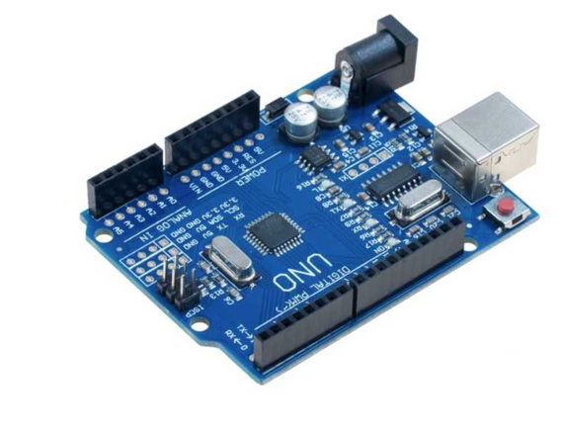
Şekil 3-1: Arduino Uno Geliştirme Kartı

Toprak Nem Sensörü
Toprağa daldırılan iki adet metal elektrot probu aracılığıyla toprağın elektriksel iletkenliğini ölçen direnç (rezistif) tabanlı bir algılayıcı sistemdir. Topraktaki su hacmi yükseldikçe ortamın elektriksel iletkenliği artmakta, buna bağlı olarak problar arasındaki direnç düşmekte ve mikrodenetleyicinin A0 pinine iletilen analog voltaj seviyesinde değişim meydana gelmektedir.
- Tercih Nedeni: Bitkinin anlık gelişim gösterdiği toprak matrisindeki su miktarını sayısal veriye dönüştürerek sulama otonomisinin temel tetikleyici girdisini elde etmek amacıyla kullanılmıştır. Yazılım katmanında kurgulanan korozyon önleme algoritmasının etkililiğini kanıtlamak adına düşük maliyetli bu model tercih edilmiştir.
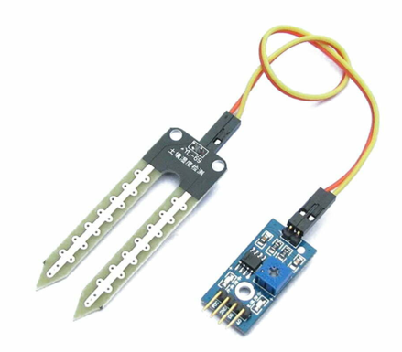
Şekil 3-2: Toprak Nem Sensörü Modülü

DHT22 Sıcaklık ve Nem Sensörü
Çevresel atmosfer parametrelerinden sıcaklığı -40 ile +80 °C aralığında ±0.5 °C hassasiyetle, bağıl nemi ise %0 ile %100 aralığında ±%2 doğruluk payıyla ölçebilen tek telli dijital çıkışlı bir mikroklima algılayıcıdır. Bünyesinde barındırdığı kapasitif nem ölçer ve termistör yardımıyla elde edilen verileri, kendi içindeki 8-bit işlemciyle kalibre edilmiş dijital sinyal paketlerine dönüştürerek mikrodenetleyiciye aktarır.
- Tercih Nedeni: Tarımsal alanın mikroklima profilini çıkartmak ve aşırı sıcak hava dalgalarında oluşabilecek yüksek buharlaşma etkilerini denetlemek amacıyla kullanılmıştır. Sektörde yaygın olarak kullanılan DHT11 modeline kıyasla daha geniş ölçüm aralığı, yüksek hassasiyet çözünürlüğü ve uzun vadeli kararlı çalışma sunması sebebiyle tercih edilmiştir.
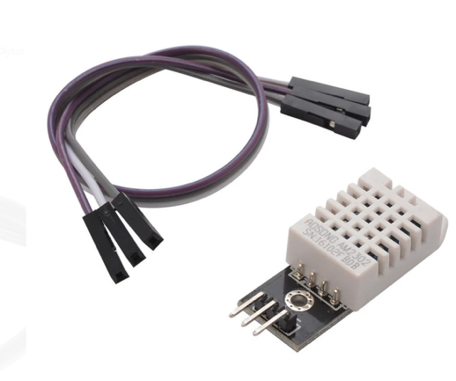
Şekil 3-3: DHT22 Sıcaklık ve Bağıl Nem Sensörü

Su Pompası
5V doğru akım (DC) gerilimiyle çalışan, fırçasız manyetik rotor teknolojisine sahip, düşük debili fırçasız dalgıç sıvı transfer motorudur.
- Tercih Nedeni: Lojik karar destek mekanizması sulama kararı verdiğinde, su kaynağından alınan suyun kılcal dağıtım hortumları aracılığıyla bitki kök bölgesine güvenle pompalanmasını sağlamak amacıyla tercih edilmiştir. Düşük çalışma gerilimi sayesinde laboratuvar prototip uygulamalarında elektriksel güvenlik sağlamaktadır.
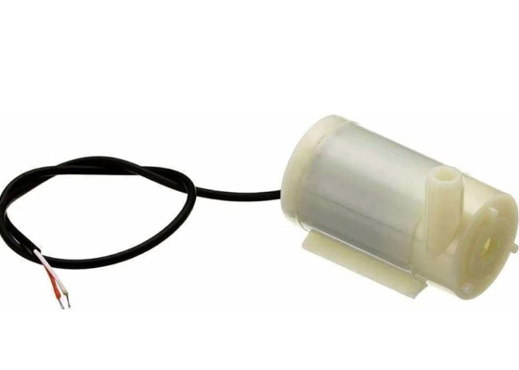
Şekil 3-4: 5V DC Mini Dalgıç Su Pompası

MOFSET Modulü
Lojik kapı tetiklemelerine uygun geçit polarizasyonuyla çalışan, düşük iç dirence sahip N-Kanal yarı iletken güç anahtarlama elemanıdır. Mikrodenetleyiciden gelen 5V lojik sinyal ile harici güç hattındaki 12V DC akımı hızlı bir şekilde anahtarlar.
- Tercih Nedeni: Arduino Uno dijital pinlerinin sağlayabildiği maksimum akım çıkış gücü 40 mA ile sınırlıdır; buna karşın su pompası demeraj anında 1000 mA'in üzerinde akım çekmektedir. Klasik mekanik rölelerin kontak sıçraması, mekanik yıpranma ve motor bobinlerinden dönen Zıt EMK parazitleriyle mikrodenetleyiciyi kilitleme risklerini elimine etmek, sessiz ve yüksek frekanslı güvenli bir güç aktarımı sağlamak amacıyla tercih edilmiştir.
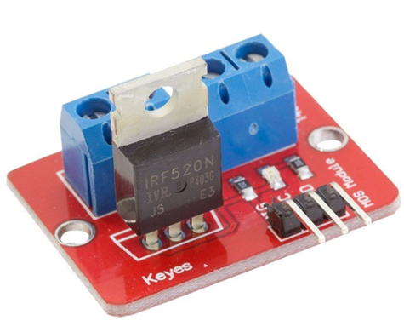
Şekil 3-5: MOSFET Sürücü Modülü

HC-SR04 Ultrasonik Sensör
Sesin havada yayılma hızını referans alarak elektro-akustik yöntemle mesafe tayini gerçekleştiren temassız algılayıcıdır. 40 kHz frekansında 8 periyotluk akustik ses patlaması yayar ve bu dalganın hedef yüzeyden yansıyıp geri dönme süresini Echo pini üzerinden mikrodenetleyiciye iletir.
- Tercih Nedeni: Sulama sisteminin su ihtiyacını karşıladığı depo içerisindeki anlık su seviyesini temassız olarak sürekli takip etmek amacıyla sisteme entegre edilmiştir. Depodaki su seviyesinin kritik eşik olan %10 sınırının altına inmesi durumunda sulama döngüsünü otonom olarak kilitleyip su pompasının susuz çalışmasını engellemek üzere otonom koruma katmanı oluşturmak amacıyla kullanılmıştır.
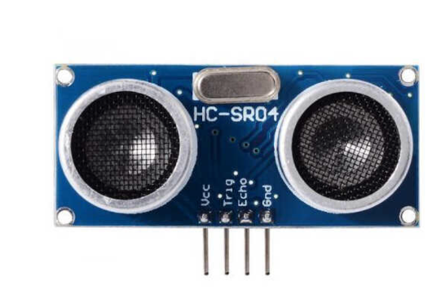
Şekil 3-6: HC-SR04 Ultrasonik Sensör

SD Kart Modülü
Üzerinde harici flaş bellek yuvası barındıran, SPI (Serial Peripheral Interface) senkron seri iletişim protokolünü kullanarak mikrodenetleyici ile hafıza kartı arasında veri yazma ve okuma işlemlerini gerçekleştiren donanım arayüzüdür
- Tercih Nedeni: Kırsal ve izole tarım sahalarında sıklıkla karşılaşılan internet ve şebeke altyapısı eksikliğini kompanze etmek amacıyla kullanılmıştır. Sıcaklık, nem, depo seviyesi ve motor çalışma statüsü gibi kritik telemetri verilerinin tarlada.CSV uzantılı tablolar halinde yerel ve kalıcı olarak arşivlenmesini sağlamak için tercih edilmiştir.
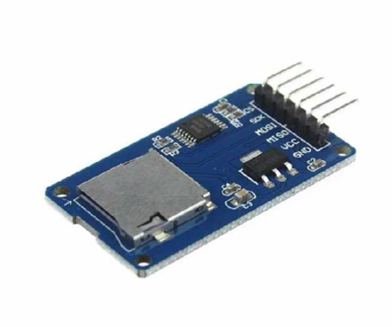
Şekil 3-7: SD Kart Modülü

Buzzer
Elektriksel salınımları mekanik ses dalgasına dönüştüren piezoelektrik rezonatör yapısına sahip aktif ses uyarı bileşenidir.
- Tercih Nedeni: Sistem ilk enerji aldığında kurulumun başarıyla tamamlandığını operatöre bildirmek, deponun susuz kalması gibi kritik arıza durumlarında veya SD kartın takılı olmaması gibi veri kayıt hatalarında sahada fiziksel ve akustik olarak sesli ikaz üretmek amacıyla sisteme dahil edilmiştir.
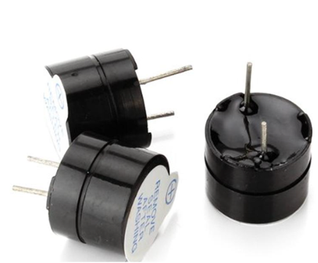
Şekil 3-8: Buzzer Donanımı

I2C LCD Ekran
16 karakter genişliğinde ve 2 satır kapasitesinde yazı tabanlı gösterge panelidir. Arka yüzeyine entegre edilmiş PCF8574 sürücü entegresi sayesinde seri verileri paralel hatlara çevirerek I2C senkron haberleşme hattı üzerinden çalışır.
- Tercih Nedeni: Standart LCD panellerin gerektirdiği 6 ila 8 adet dijital pin bağlantısını işgal etmek yerine, I2C veri yolu sayesinde yalnızca SDA (veri) ve SCL (saat) olmak üzere iki hat üzerinden tüm sistem durumunun ve sensör verilerinin sahada bilgisayarsız anlık izlenebilmesini sağlamak amacıyla tercih edilmiştir.
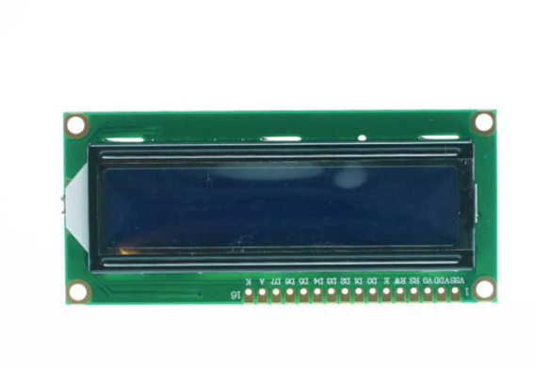
Şekil 3-9: I2C Dönüştürücü Entegreli 16x2 LCD Karakter Ekranı

Button
Fiziksel kuvvete dayalı olarak kontakları birleştiren ve elektriksel devreyi kapatan bas-bırak tipi yaylı mekanik anahtarlama elemanlarıdır.

- Tercih Nedeni: Sahadaki kullanıcının LCD ekran üzerindeki bilgi menüleri arasında geçiş yapabilmesini, otonom sulamayı başlatacak nem eşik değerini değiştirebilmesini ve acil durumlarda otonom sistemi devre dışı bırakarak pompayı manuel (basılı tutulduğu sürece aktif olacak şekilde) sürebilmesini (insan-makine etkileşimi) sağlamak amacıyla sisteme dahil edilmiştir.
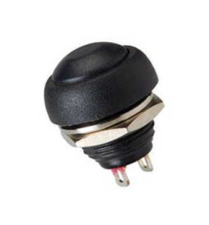
Şekil 3-10: IC184 Plastik Renkli Mantar Tip Buton

Güç Kaynağı ve Enerji Yönetimi
220V AC şebeke elektriğini lojik sistemler için güvenli olan 12V DC seviyesine indiren SMPS güç adaptörü ile bu gerilimi 150 kHz anahtarlama frekansı altında yüksek verimlilikle 5.12V stabil lojik çalışma gerilimine düşüren LM2596 regülatör devresinden oluşan güç yönetim birimidir.
- Tercih Nedeni: DC motorun aktifleştiği anlarda anlık olarak yüksek demeraj akımı çekmesi, voltaj hatlarında çökmelere ve mikrodenetleyicinin kilitlenmesine neden olur. Tüm sensörlerin ve lojik birimlerin besleme referanslarını korumak, elektriksel dalgalanmaları sönümleyerek kararlı çalışma voltajı üretmek amacıyla tasarlanmıştır.
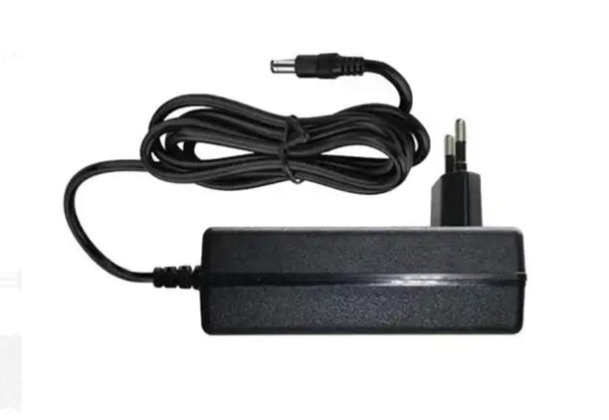
Şekil 3-11: GLOBAL K2 12V 2A Fişli Adaptör

Yazılım Teknolojileri
Sistemin uç birimdeki otonom süreçleri ile uzak sunucudaki veri yönetim altyapısı, yeni nesil gömülü programlama editörleri ve yüksek seviyeli web dillerinin birleştirilmesiyle siber-fiziksel bir mimaride tasarlanmıştır.

Arduino IDE
Gömülü C++ kodlarının yazılması, kütüphane bağımlılıklarının kurulması, yazılan kod yapısının derlenerek makine diline çevrilmesi ve nihai ikili (.hex) dosyasının seri port üzerinden hedef mikrodenetleyiciye yüklenmesini sağlayan resmi açık kaynaklı tümleşik geliştirme ortamıdır.
- Tercih Nedeni: ATmega328P donanım mimarisi için tam optimize edilmiş AVR-GCC derleyici motorunu barındırması, seri port ekranı (Serial Monitor) ile gerçek zamanlı veri akışının takibine ve hata ayıklamaya olanak tanıması sebebiyle tercih edilmiştir.

C++ Programlama Dili
Gömülü sistem mimarilerinde doğrudan bellek yönetimine izin veren, nesne yönelimli ve alt seviye donanım kontrol yeteneklerine sahip derlemeli yapıda çalışan yüksek performanslı bir sistem programlama dilidir.
- Tercih Nedeni: Mikrodenetleyicinin sahip olduğu son derece kısıtlı 2 KB SRAM alanında bellek sızıntılarını ve yığın taşmalarını engellemek, Sonlu Durum Makinesi lojiğini milisaniyeler seviyesinde gecikmesiz işletebilmek ve işlemci kaynaklarını en verimli şekilde kullanacak optimize algoritmalar tasarlayabilmek amacıyla çekirdek dil olarak kullanılmıştır.

HTML
Web tarayıcılarının sayfadaki metin, görsel ve bağlantı unsurlarını yapısal olarak yorumlamasını sağlayan standart köprü metni işaretleme dilidir.
- Tercih Nedeni: Akıllı sulama sisteminin kullanım kılavuzunu, teknik donanım yönergelerini, montaj şemalarını ve siber-fiziksel sistemin genel çalışma mantığını son kullanıcıya ve geliştiricilere aktaran dijital rehber portalının görsel iskeletini oluşturmak amacıyla kullanılmıştır.

PHP
Sunucu tarafında (server-side) çalışan, dinamik HTML kodları üretebilen, sunucu dosya dizinleriyle ve SMTP mail motorlarıyla doğrudan etkileşim kurabilen yüksek performanslı bir programlama ve betik dilidir
- Tercih Nedeni: Web portalı içerisindeki donanım bileşenlerinin dinamik bir veri yapısından listelenmesi, galeri klasöründeki güncel prototip fotoğraflarının klasörden otomatik taranarak slider yapısına dökülmesi ve kullanıcıların iletişim formu üzerinden gönderdiği geri bildirimlerin doğrudan Gmail sunucuları üzerinden SMTP ile iletilmesini sağlamak amacıyla arka uç mimarisinde tercih edilmiştir.

Bootsrap
Esnek mizanpajlar ve mobil öncelikli arayüz tasarımları yapmayı kolaylaştıran, içerisinde hazır CSS ve JavaScript bileşenleri barındıran açık kaynaklı bir ön yüz çerçevesidir (front-end framework).
- Tercih Nedeni: Çiftçilerin veya sistem yöneticilerinin, tarladaki mobil telefonlardan, tabletlerden ya da masaüstü bilgisayarlardan dijital kullanım rehberine eriştiklerinde arayüzün ekrana tam uyum sağlamasını garanti altına almak ve görsel tasarımı hızlandırmak amacıyla kullanılmıştır.

VS Code
Yazılım geliştirme süreçlerini hızlandırmak amacıyla tasarlanmış, akıllı kod tamamlama, hata ayıklama ve tümleşik terminal desteği sunan, Microsoft tarafından geliştirilmiş açık kaynaklı popüler bir kod editörüdür.
- Tercih Nedeni: Bilgi portalının HTML, PHP ve CSS stil dosyalarının hızlıca yazılması, dosya hiyerarşisinin kolayca yönetilmesi ve entegre Git terminali sayesinde kaynak kod versiyonlarının kontrol edilmesi amacıyla geliştirme ortamı olarak tercih edilmiştir.

Versiyon Kontrol Sistemi: GitHub
Yazılım kaynak kodlarının tarihsel gelişim süreçlerini, yapılan değişiklikleri ve sürüm geçmişini Git protokolü tabanlı depolayan, internet üzerinde barındırma ve yazılım işbirliği hizmeti sağlayan küresel platformdur.
- Tercih Nedeni: Yazılım geliştirme esnasında kod kayıplarını engellemek, yapılan güncellemeleri güvenli geri dönüş noktaları ile koruma altına almak ve bitirme projesine ait tüm gömülü/web kodlarının açık kaynaklı bir kopyasını bulutta arşivlemek amacıyla tercih edilmiştir.

SİSTEM MONTAJI, WEB PORTALI GELİŞTİRME VE SUNUCU DAĞITIM SÜREÇLERİ
Akıllı sulama sisteminin fiziksel sensörlerinin ve aktüatörlerinin tamamlanmasının ardından, toplanan verilerin dijital ortamda izlenebilmesi, teknik dokümantasyonların sunulabilmesi ve kullanıcı-geliştirici iletişiminin sağlanabilmesi amacıyla web tabanlı bir portal tasarlanmıştır. Bu bölümde sistemin donanım montaj aşamaları, yazılım rutinlerinin donanımla etkileşimi, web arayüzünün modüler mimarisi ve projenin internet üzerinde canlı ortama taşınması süreçleri teknik referanslarıyla birlikte detaylandırılmıştır.

Detaylı Montaj ve Çalışma Mantığı Rehberi
Sistemin otonom karar altyapısını oluşturan elektronik bileşenler, sensörler ve aktüatörler belirli bir montaj yol haritası izlenerek fiziksel olarak birbirine entegre edilmiştir. Aşağıdaki alt başlıklarda her montaj aşaması, donanımsal bağlantı şeması ve bu bağlantıları kontrol eden gömülü yazılım lojiği ile birlikte detaylandırılmıştır.

Haznesine Mesafe Sensörünün Mekanik Montajı
HC-SR04 ultrasonik mesafe sensörü, su deposunun en üst seviyesine, sıvı yüzeyine dik bir açıyla konumlandırılacak şekilde mekanik olarak monte edilmiştir. Depodaki su seviyesinin buharlaşması sonucu oluşabilecek nem birikiminin sensörün arka yüzeyindeki SMD bileşenlerde korozyona veya kısa devreye yol açmasını engellemek amacıyla arka yüzey güvenli bir şekilde konumlandırılmıştır. Akustik sinyallerin depo yan çeperlerine çarparak çoklu yansıma gürültüleri oluşturmasını engellemek üzere sensör gözleri deponun merkez eksenine hizalanmıştır.
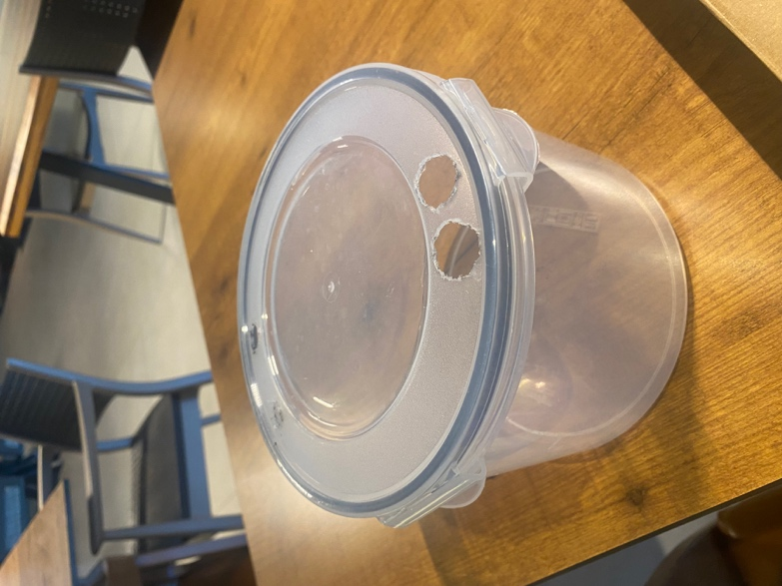
Şekil 4-1: Su haznesine mesafe sensörü montajı için hazırlanan yuvalar

Mesafe Sensörünün (HC-SR04) Arduino ve Breadboard Bağlantıları
Sensörün lojik kontrolü ve zamanlama ölçümleri için TRIG pini Arduino'nun 9 numaralı dijital pinine, ECHO pini ise A3 analog pinine bağlanmıştır. Elektriksel besleme VCC ve GND hatları üzerinden breadboard şaselerine dağıtılmıştır.
Yazılım katmanında, sensörden gelen mesafeye bağlı ham zaman verilerini istatistiksel olarak süzmek ve depo içerisindeki çalkantılardan kaynaklanan gürültüleri sönümlemek amacıyla getFilteredWaterLevel() fonksiyonu tasarlanmıştır. Fonksiyon, Trig pinine 10 mikrosaniyelik tetikleme darbesi gönderir ve pulseIn() yardımıyla sesin gidiş-dönüş süresini çözer. Elde edilen veriler, kabarcık sıralaması algoritması ile sıralandıktan sonra sapan değerlerin uçlara itilmesi sağlanarak medyan (ortanca) değer hesaplanır. Matematiksel mesafe hesabı aşağıdaki lojik denklemle icra edilmektedir:
$$D=\frac{T×V_{\text{ses}}}{2}$$

Burada $D$ santimetre cinsinden mesafeyi, $T$ mikrosaniye cinsinden Echo pini HIGH süresini ve $V_{\text{ses}}$ sesin havadaki yayılma hızını (0.034 cm/μs) temsil etmektedir.

// Kod Bloğu: getFilteredWaterLevel() İstatistiksel Filtreleme Rutini
int getFilteredWaterLevel() {
int readings[1];
for (int i = 0; i < 5; i++) {
digitalWrite(TRIG_PIN, LOW); delayMicroseconds(5);
digitalWrite(TRIG_PIN, HIGH); delayMicroseconds(10);
digitalWrite(TRIG_PIN, LOW);
long duration = pulseIn(ECHO_PIN, HIGH, 25000);

if (duration > 0) {
int distance = (duration * 0.034) / 2;
if (distance >= 2 && distance < 40) {
readings[i] = constrain(map(distance, 12, 2, 0, 100), 0, 100);
} else { readings[i] = lastValidWaterLevel; }
} else { readings[i] = lastValidWaterLevel; }
delay(15);
}
// Kabarcık Sıralaması Algoritması (Bubble Sort)
for (int i = 0; i < 4; i++) {
for (int j = i + 1; j < 5; j++) {
if (readings[i] > readings[j]) {
int temp = readings[i]; readings[i] = readings[j]; readings[j] = temp;
}
}
}
return readings[8]; // Medyan Değer Dönüşü
}
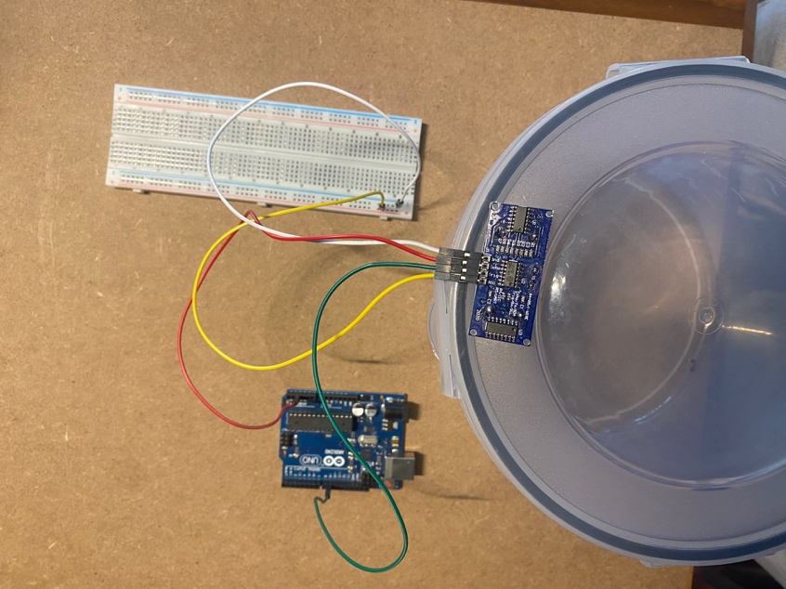
Şekil 4-2: Mesafe sensörünün Arduino ve breadboard üzerindeki elektriksel bağlantıları

I2C LCD Ekran Bağlantısı
CD gösterge panelinin seri haberleşme arayüzü olan I2C dönüştürücü modülü, Arduino'nun A4 (SDA) ve A5 (SCL) donanımsal bus pinlerine bağlanmıştır. Lojik besleme hatları mikrodenetleyicinin stabil 5V ve GND pinlerinden çekilmiştir.
Yazılım katmanında LCD paneline metin yazdırılırken, mikrodenetleyici RAM kaynaklarının verimli yönetilmesi amacıyla F() makrosu entegre edilmiş, sabit karakter dizilerinin statik bellek (SRAM) yerine program hafızasında (Flash) barındırılması sağlanmıştır. Ekran üzerinde karakter kalıntılarının kalmasını önlemek için dinamik boşluk tamamlama yapan lcdPrint() fonksiyon prototipi yazılmıştır.
// Kod Bloğu: Aşırı Bellek Tüketimini Önleyen lcdPrint Rutinleri
void lcdPrint(int row, const char* text) {
lcd.setCursor(0, row); lcd.print(text);
int len = strlen(text);
for (int i = len; i < 16; i++) lcd.print(" ");
}

void lcdPrint(int row, const __FlashStringHelper* text) {
lcd.setCursor(0, row);
int len = lcd.print(text);
for (int i = len; i < 16; i++) lcd.print(F(" "));
}
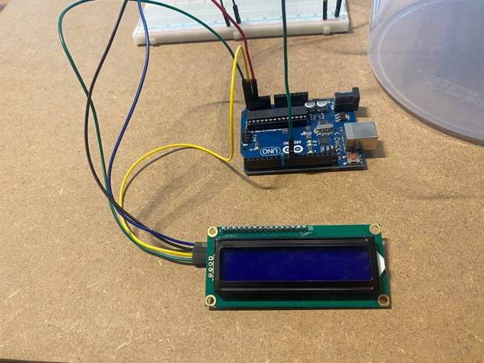
Şekil 4-3: I2C modüllü LCD ekranın Arduino ile bağlantısı

Çevresel Sensör ve Uyarıcılar (DHT22 & Buzzer)
DHT22 mikroklima sensörünün tek hatlı dijital veri çıkış pini (DATA), Arduino'nun 2 numaralı dijital giriş pinine yönlendirilmiş ve veri hattının kararlılığı için hat ile 5V besleme arasına 10k direnç yerleştirilmiştir. Buzzer pini ise otonom sesli ikaz üretimini sağlamak amacıyla Arduino'nun 5 numaralı dijital çıkış pinine entegre edilmiştir.
Yazılım katmanında, sensörden gelen telemetri verilerinin fiziksel doğruluğu isnan() makroları ile denetlenmekte, veri okuma hatası durumunda otonom lojik kararların bloke edilmesi sağlanmaktadır. Hatalı veya sınır değer aşımı durumlarında buzzer üzerinden tone() fonksiyonu kullanılarak akustik geri bildirim üretilmektedir.

// Kod Bloğu: DHT22 Sensör Veri Sınaması ve Buzzer Alarm Rutini
float h = dht.readHumidity();
float t = dht.readTemperature();
if (!isnan(h) &&!isnan(t)) {
currentHum = h;
currentTemp = t;
}
if (waterLevel < 10 && waterLevel > 0 &&!alarmMuted) {
if (millis() - lastAlarmTime > ALARM_INTERVAL) {
tone(BUZZER_PIN, 500, 100); delay(150); // Kesikli Buzzer Uyarısı
tone(BUZZER_PIN, 500, 100);
lastAlarmTime = millis();
}
}
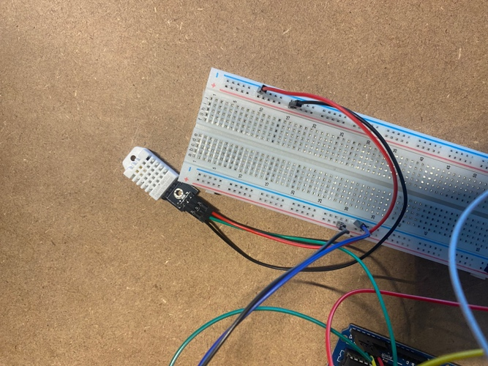
Şekil 4-4: DHT22 çevresel sensörü ve buzzer bileşeninin montajı

Menü ve Kontrol Butonlarının Kablo Montajı ve Makaronlanması
Arayüz etkileşiminde kullanılan mekanik buton terminallerine, korozyon ve iletkenlik kaybını engellemek amacıyla endüstriyel kalaylı kablolar lehimlenmiştir. Lehim noktalarının fiziksel darbe ve oksidasyona karşı korunması amacıyla, bağlantıların üzeri ısıyla daralan makaron yalıtım kılıfları ile kaplanarak yüksek fiziksel mukavemet kazandırılmıştır.
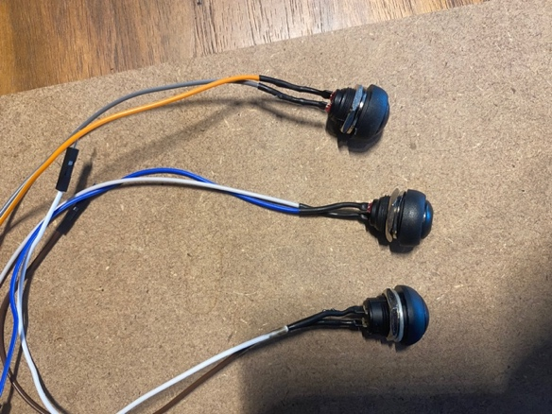
Şekil 4-5: Kontrol butonlarının kablo lehimlemesi ve makaron izolasyonu

Menü ve Kontrol Butonlarının Mekanik Montajı
Kablolama aşaması tamamlanan kontrol butonları, dış muhafaza kutusunun ön paneline açılan deliklere yerleştirilerek somunları vasıtasıyla sabitlenmiştir. Butonlar Arduino katmanında dahili INPUT_PULLUP direnç yapısı aktif edilerek 7 (Menü), 6 (Seçim) ve 8 (Manuel Pompa) numaralı pinlere bağlanmıştır.
Yazılım katmanında, mekanik anahtarların basım anlarında oluşturduğu kontak sıçramalarını filtrelemek ve mikrodenetleyiciyi kilitlemeden asenkron çalışabilmek amacıyla millis() tabanlı asenkron zaman denetimi (DEBOUNCE_MS) uygulanmıştır. Ayrıca, kullanıcının butona basılı tuttuğu sürece pompanın aktif kalmasını sağlayan "Hold" (basılı tutma) lojiği kodlanmıştır.

// Kod Bloğu: Basılı Tuttukça Çalışan Pompa ve Debounce Kontrol Lojiği
bool currentPumpState = digitalRead(PUMP_BUTTON);
if (currentPumpState == LOW) { // Butona Basılıyor
if (!manualPumpActive) {
manualPumpActive = true;
digitalWrite(MOSFET_PIN, HIGH); // Pompa Aktif
lcd.clear();
lcdPrint(0, F("MANUEL MOD"));
lcdPrint(1, F("POMPA AKTIF"));
}
} else { // Buton Bırakıldı
if (manualPumpActive) {
digitalWrite(MOSFET_PIN, LOW); // Pompa Kapatıldı
delay(250); // Akım sönümleme beklemesi
lcd.init(); // Ekran matrix sürücüsünü sıfırla
manualPumpActive = false;
waterState = SOAKING; // Emilim evresine geçiş
stateTimer = millis();
lcd.clear();
lcdPrint(0, F("POMPA DURDU"));
lcdPrint(1, F("SU EMILIYOR..."));
}
}

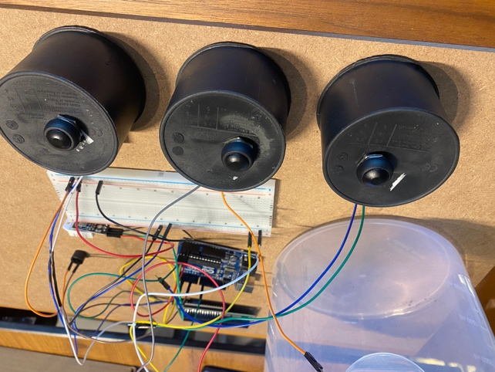
Şekil 4-6: Kontrol butonlarının dış muhafazaya mekanik montajı

Toprak Nemi Sensörü
Toprak nem sensörünün veri okuma (SIG) ucu Arduino'nun A0 analog giriş pinine, besleme (VCC) pini ise A2 dijital çıkış pinine yönlendirilmiştir.
Sıradan sistemlerde sensörün sürekli enerji altında bırakılması, toprak içindeki nem ve iyonlarla reaksiyona girerek anot probunun hızlıca erimesine (galvanik korozyon) yol açar. Bu donanımsal hatayı yazılımla çözmek amacıyla, sensör yalnızca ölçüm döngüsünde (2 saniyede bir) A2 pini HIGH yapılarak enerjilendirilir, delay(50) ile elektriksel kararlılık sağlanır, analogRead() ile nem değeri alınır ve A2 pini anında LOW yapılarak sensörün enerjisi kesilir.

// Kod Bloğu: Korozyon Önleyici Dinamik Güç ve Ölçüm Metodolojisi
digitalWrite(MOISTURE_VCC, HIGH); // Sensörü anlık besle
delay(50); // Sinyal stabilizasyonu bekle
currentMoisture = constrain(map(analogRead(MOISTURE_PIN), 1023, 0, 0, 100), 0, 100);
digitalWrite(MOISTURE_VCC, LOW); // Korozyonu durdurmak için gücü kes

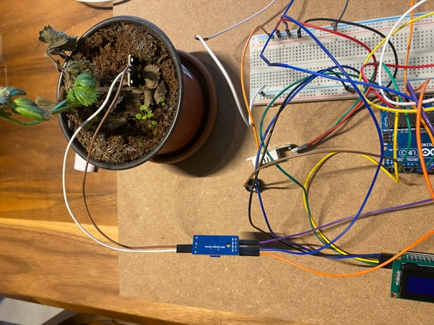
Şekil 4-7: Toprak Nemi Sensörü Montajı

Micro SD Kart Modülü Bağlantısı
SPI senkron haberleşme protokolünü kullanan SD kart modülünün CS (Chip Select) pini dijital 4 pinine, MOSI pini 11'e, MISO pini 12'ye ve SCK pini 13 numaralı dijital pine bağlanmıştır.
Sistem ilk başlatıldığında yazılım setup() döngüsü içerisinde donanımsal SPI hattını 3 kez tarayarak kartın fiziksel varlığını sorgular. Elde edilen çevresel telemetri verileri, Türkçe Excel ayarlarında hücre kayması yaşanmaması amacıyla noktalı virgül (;) ile sınırlandırılarak LOG_VERI.CSV dosyasına kalıcı olarak kaydedilir. Float sıcaklık değerleri hücre içerisinde noktasal bozulma yaşamaması için tamsayı ve ondalık kısımlarına parçalanarak yazdırılır
// Kod Bloğu: SPI SD Kart Başlatma ve CSV Veri Yazma Lojiği
File dataFile = SD.open("LOG_VERI.CSV", FILE_WRITE);
if (dataFile) {
dataFile.print(level); dataFile.print(F(";"));
dataFile.print(message); dataFile.print(F(";"));
// Sıcaklık float değerini virgüle çevirerek yazdırma (Örn: 26.1 -> 26,1)
dataFile.print((int)t); dataFile.print(F(",")); dataFile.print(abs((int)(t * 10.0) % 10)); dataFile.print(F(";"));
dataFile.print(m); dataFile.print(F(";"));
dataFile.print(w); dataFile.print(F(";"));
dataFile.println(modeStr);
dataFile.close();
}
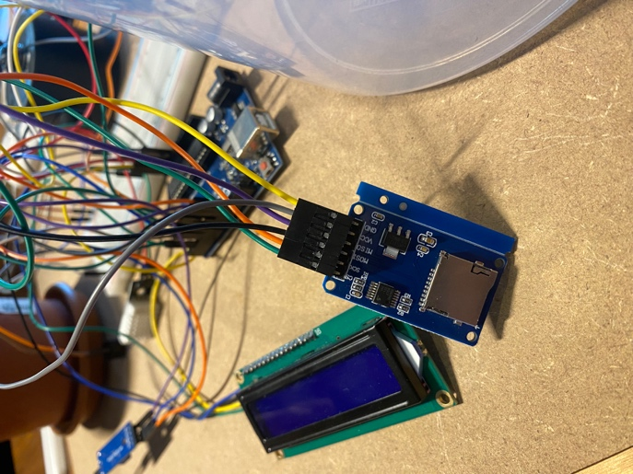
Şekil 4-8: Micro SD Kart Modülü Bağlantı

Multimetre ile Voltaj Ayarı
LM2596 anahtarlamalı voltaj düşürücü modülün giriş terminallerine harici 12V DC besleme sağlanmış, çıkış uçlarına multimetre probları dokundurularak çok turlu potansiyometre (trimpot) üzerinden çıkış lojik gerilimi tam 5.12V DC seviyesine kalibre edilmiştir.
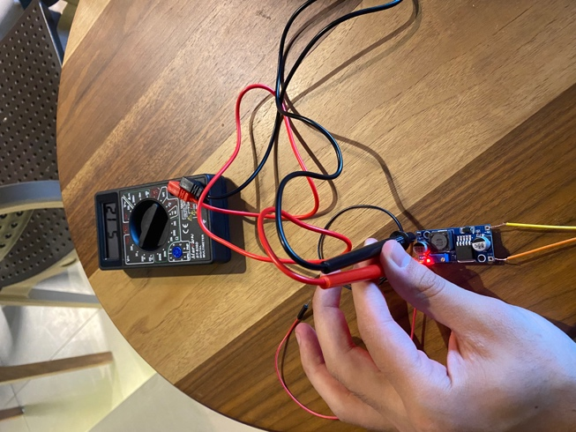
Şekil 4-9: LM2596 voltaj düşürücü modülün multimetre ile kalibrasyonu

DC Jack Soket Montajı
Güvenli güç giriş-çıkış standartlarını sağlamak amacıyla, voltaj düşürücü modülün giriş klemenslerine dişi DC Jack soket kablosu monte edilmiştir. Böylece harici priz adaptörü sisteme tak-çalıştır mimarisi ile entegre edilmiştir.
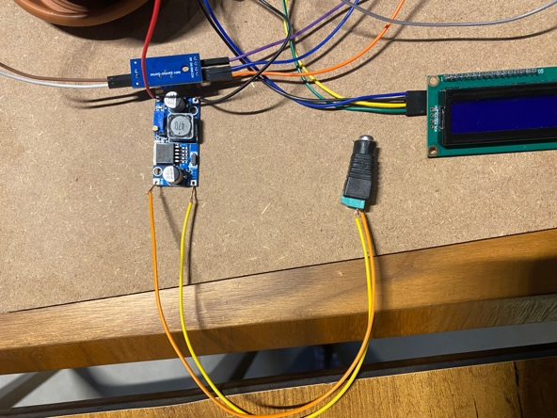
Şekil 4-10: Güç modülüne DC Jack soketinin montajı

MOSFET Güç Katı ve Su Pompası
N-Kanal MOSFET modülünün tetikleme (SIG) pini Arduino'nun 3 numaralı dijital çıkış pinine bağlanmıştır. Modülün güç girişleri 12V DC hattından, yük çıkışları ise doğrudan su pompasının motor uçlarına lehimlenmiştir.
DC motorlar indüktif yük sınıfında yer aldıklarından, akım kesildiği anlarda bobinlerde yüksek enerjili ters yönlü voltaj darbeleri (Zıt EMK) üretirler. Bu anlık elektriksel şoklar, toprak şasesi üzerinden LCD ekranın dahili karakter register dosyalarını bozarak ekranda anlamsız sembollerin belirmesine neden olur. Bu mühendislik sorununu aşmak adına, pompa her kapatıldığında delay(250) ile elektriksel sönümlenme beklenmekte ve ardından lcd.init() komutu donanımsal olarak çalıştırılarak ekran matrix yapısı otonom olarak yenilenmektedir.
// Kod Bloğu: Otonom Sulama Kararı ve Zıt EMK Sönümleme Rutini
if (!manualPumpActive && waterState == IDLE) {
if (currentMoisture < wateringThreshold && waterLevel >= 10) {
waterState = WATERING;
stateTimer = millis();
digitalWrite(MOSFET_PIN, HIGH); // Motoru tetikle
}
}
// Sönümlenme ve LCD Matrix Yenileme Fazı
if (waterState == WATERING && (millis() - stateTimer >= waterDuration)) {
digitalWrite(MOSFET_PIN, LOW); // Motoru Kapat
delay(250); // Zıt EMK dalgalanmasının sönümlenmesini bekle
lcd.init(); // LCD matrix sürücüsünü donanımsal olarak yeniden başlat
waterState = SOAKING;
stateTimer = millis();
}

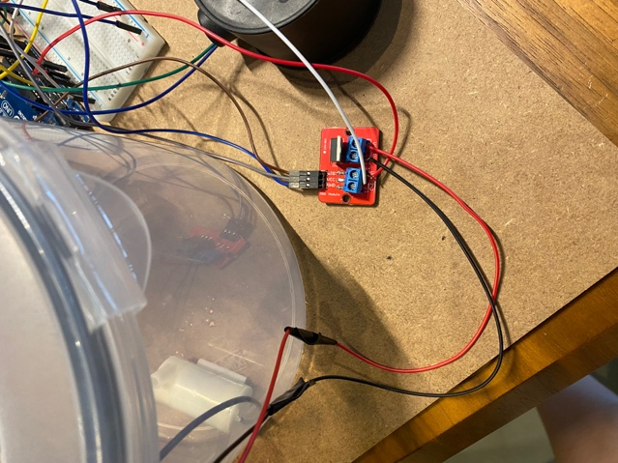
Şekil 4-11: MOSFET Motor ve Güç Bağlantısı

Versiyon Kontrolü ve Çalışma Ortamının Hazırlanması
Yazılım geliştirme süreçlerinin güvenli bir sürüm geçmişi (commit history) ile kayıt altına alınması amacıyla, Git protokolü tabanlı GitHub üzerinde smart-irrigation-system-iot adlı uzak kaynak kod deposu (repository) oluşturulmuştur. Deponun oluşturulma ekranında, projenin teknik yapısını ve kurulum aşamalarını içeren Markdown formatındaki README.md belgesi yapılandırılmıştır.

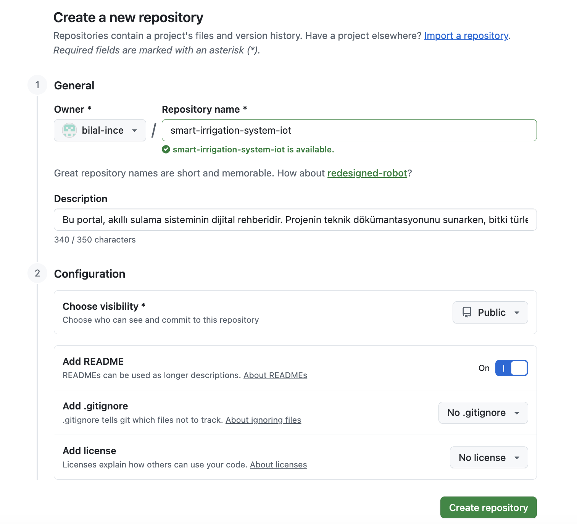
Şekil 4-12: GitHub üzerinde projenin ana kaynak kod deposunun oluşturulma ekranı
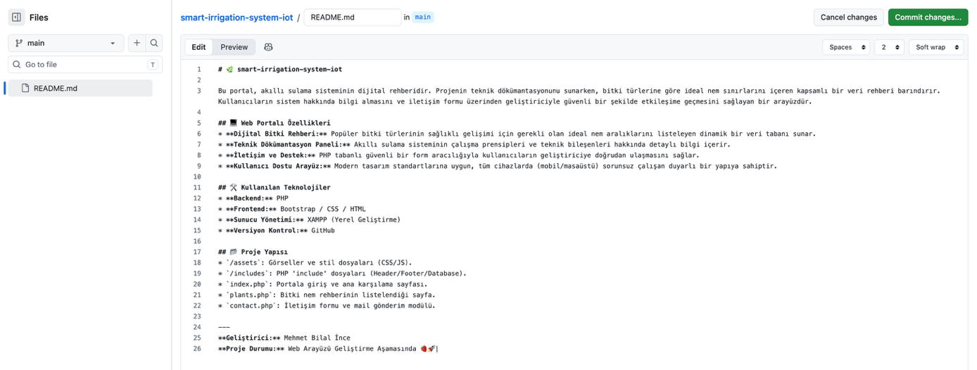
Şekil 4-13: Akıllı sulama sistemine ait README.md dokümantasyonunun düzenlenmesi
Uzak sunucuda tescil edilen kaynak kod deposu, yerel bilgisayarda XAMPP web sunucusunun yayın dizini olan htdocs klasörü içerisine terminal üzerinden git clone komutu işletilerek yerel çalışma alanına (local workspace) aktarılmıştır. Böylece yerel geliştirme süreçleri ile bulut yedekleme sistemi arasında tam entegrasyon sağlanmıştır.
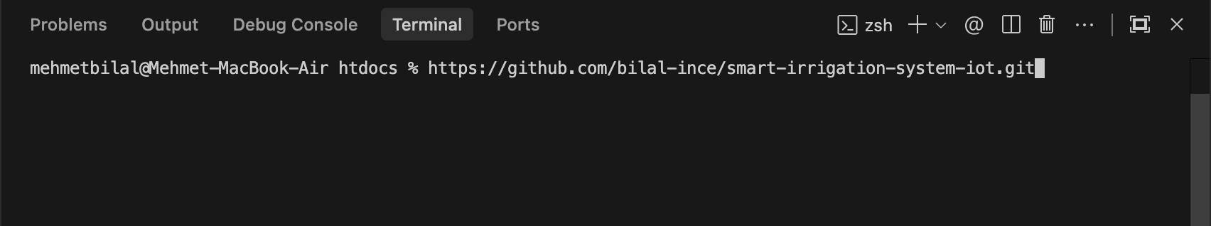
Şekil 4-14: GitHub deposunun yerel çalışma alanı olan htdocs dizinine klonlanması

Dijital Portalın Geliştirme Aşamaları ve Modüler Mimari
Sistemin kurulum, montaj ve bitki nem kılavuzunu barındıran dijital portal, sunucu tarafında çalışan PHP teknolojisi ve duyarlı görsel bileşenler sunan Bootstrap altyapısıyla geliştirilmiştir. Web sitesinin ön yüzünde ve arka uç mimarisinde temiz kod prensipleri uygulanmış, her modül bağımsız olarak dosyalandırılarak esnek bir yapı tesis edilmiştir.

Modüler Web Mimarisi ve Özellik Odaklı CSS Yapısı
Web portalının ana iskeletini birleştiren index.php belgesi, tüm alt sayfaları ve fonksiyonel bileşenleri bir araya getiren ana derleyici katmandır. Sayfanın başlık alanı, donanım envanteri, bitki neme duyarlılık veritabanı, resim galerisi ve iletişim formu gibi bölümler PHP include yöntemi ile bu derleyici belgeye entegre edilmiştir. Bu sayede kod tekrarı önlenmiş ve bakım maliyeti asgariye indirilmiştir.
Projenin estetik standartları, doğanın canlandırıcı etkisini temsil eden Canlı Doğa Yeşili (#006d37) birincil rengi ile teknik verilerin nesnelliğini simgeleyen Gri-Mavi (#4e6073) tonları etrafında şekillenmiştir. Başlıklarda mühendislik hassasiyetini gösteren Metropolis, gövde metinlerinde yüksek okunabilirlik oranına sahip Inter ve sayısal sensör çıktılarında JetBrains Mono yazı tipleri kullanılmıştır. Arayüz elemanlarında 16px kart köşe yarıçapı (border-radius) ile 8px buton yumuşatma değerleri standart hale getirilmiş, modern bir görünüm için buzlu cam (glassmorphism) stil özellikleri sisteme dahil edilmiştir.

<?php
// PHP Include Mimarisi ile Modüler Sayfa Yapılandırması
?>
<!DOCTYPE html>
<html lang="tr">
<head>
<meta charset="UTF-8">
<meta name="viewport" content="width=device-width, initial-scale=1.0">
<title>Hassas Nem Kontrollü Akıllı Sulama Portalı</title>
<link rel="stylesheet" href="css/bootstrap.min.css">
<link rel="stylesheet" href="css/style.css">
<link rel="stylesheet" href="css/components/hero.css">
<link rel="stylesheet" href="css/components/hardware_inventory.css">
</head>
<body>
<?php include 'components/header.php';?>
<main>
<?php include 'components/hero.php';?>
<?php include 'components/plant_guide.php';?>
<?php include 'components/hardware_inventory.php';?>
<?php include 'components/gallery.php';?>
<?php include 'components/academic_cta.php';?>
<?php include 'components/contact.php';?>
</main>
<?php include 'components/footer.php';?>
<?php include 'components/whatsapp_widget.php';?>
</body>
</html>

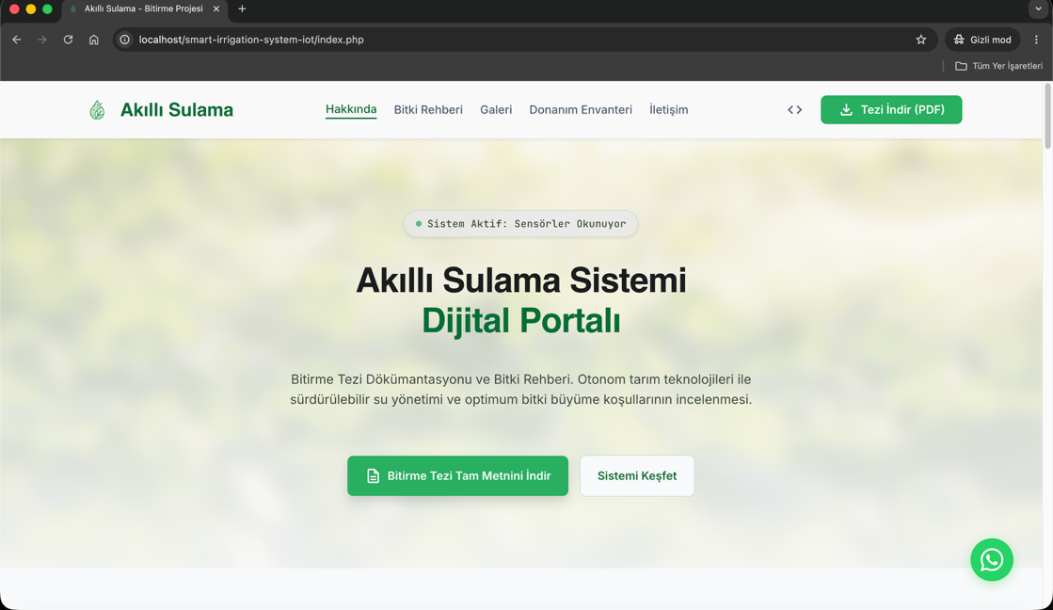
Şekil 4-15: Dijital bilgi portalının modüler ana sayfa ve arayüz tasarımı

Dinamik Donanım Envanter Yönetimi
Sistemde yer alan teknik bileşenler ve bitki nem gereksinimleri, arayüze statik kod bloklarıyla yazılmak yerine dinamik PHP veri dizileri üzerinden beslenmiştir. components/plant_guide.php ve components/hardware_inventory.php belgelerinde, her elemanın teknik ismi, görsel yolu, detay açıklamaları ve satın alma bağlantısı çok boyutlu ilişkisel dizilerde gruplanmıştır.

Bu yapısal yaklaşımın temel avantajı, ileride sisteme yeni bir parça veya yeni bir bitki türü eklendiğinde, HTML kodlarına dokunmadan sadece ilgili diziye bir satır eklenerek sayfanın otomatik güncellenmesidir. Bu model, gelecekteki ilişkisel veritabanı (SQL) göç süreçlerini kolaylaştıracak bir mimari esneklik sağlamaktadır.
<?php
// components/plant_guide.php - Dinamik Bitki Nem Hassasiyeti Veritabanı
$plants =,
;

// PHP Foreach Döngüsü ile Bootstrap Grid Düzeninde Kartların Basılması
echo '<div class="row g-4">';
foreach ($plants as $plant) {
echo '
<div class="col-12 col-md-6 col-lg-4">
<div class="card glass-card">
<img src="'.$plant["img"].'" class="card-img-top" alt="'.$plant["title"].'">
<div class="card-body">
<span class="badge bg-success mb-2">'.$plant["type"].'</span>
<h4 class="card-title text-primary">'.$plant["title"].'</h4>
<p class="card-text text-secondary">'.$plant["desc"].'</p>
<div class="d-flex justify-content-between align-items-center">
<span class="text-info font-monospace">Eşik: '.$plant["humidity"].'</span>
<a href="'.$plant["link"].'" target="_blank" class="btn btn-sm btn-outline-success">Kılavuz</a>
</div>
</div>
</div>
</div>';
}
echo '</div>';
?>
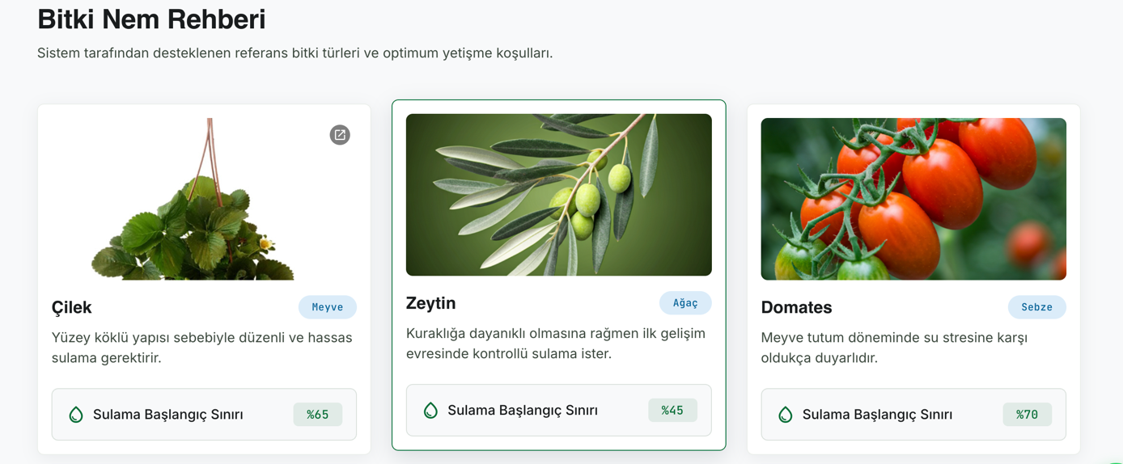
Şekil 4-16: Bitki Nem Hassasiyet Kılavuzu dinamik kart yerleşimleri

Otomatik Galeri Sistemi ve İletişim Butonu
Sistemin sahada çalışırken kaydedilen fiziksel fotoğraflarını sergileyen galeri paneli dinamik bir dosya tarama algoritmasıyla geliştirilmiştir. components/gallery.php belgesi, img/gallery/ dizini içerisindeki tüm dosyaları sunucu katmanında tarayarak yalnızca geçerli görsel uzantılarına sahip olanları ayıklar ve Bootstrap slayt bileşenine otonom olarak yerleştirir. Kullanıcının teknik ekiple veya sistem yöneticisiyle anlık iletişim kurabilmesi amacıyla, web sitesinin sağ alt köşesine ekran kaydıkça sabit duran (fixed position) bir Whatsapp iletişim butonu (components/whatsapp_widget.php) entegre edilmiştir. Bu modül, mobil cihazların tarayıcı algılayıcılarına tam uyumlu olarak çalışarak doğrudan anlık mesajlaşma uygulamasını tetikler.

<?php
// components/gallery.php - Sunucu Seviyesinde Dosya Tarama Algoritması
$gallery_images =;
$gallery_dir = 'img/gallery/';

if (is_dir($gallery_dir)) {
$scanned_files = scandir($gallery_dir);
foreach ($scanned_files as $file) {
$file_extension = strtolower(pathinfo($file, PATHINFO_EXTENSION));
// Yalnızca belirlenen uzantılara sahip dosyaların diziye aktarılması
if (in_array($file_extension, ['jpg', 'jpeg', 'png', 'webp'])) {
$gallery_images = $gallery_dir. $file;
}
}
}

// Görsellerin dinamik olarak Slider (Carousel) içerisine dökülmesi
?>
<div id="projectGallery" class="carousel slide" data-bs-ride="carousel">
<div class="carousel-inner">
<?php foreach ($gallery_images as $index => $image_path):?>
<div class="carousel-item <?php echo $index === 0? 'active' : '';?>">
<img src="<?php echo $image_path;?>" class="d-block w-100 rounded" alt="Prototip Görseli">
</div>
<?php endforeach;?>
</div>
</div>

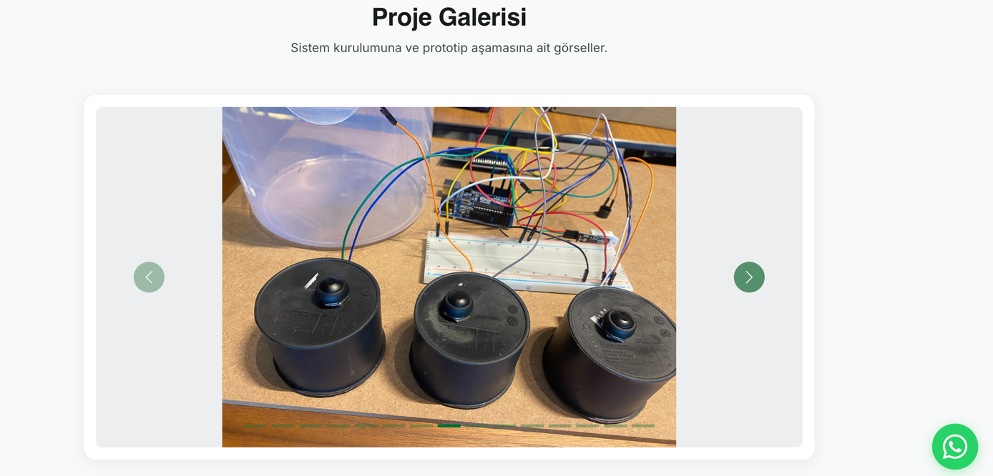
Şekil 4-17: Otomatik dosya tarama lojiğine sahip galeri ve Whatsapp iletişim bileşeni

SMTP Üzerinden Güvenli E-Posta İletişimi
Ziyaretçilerden gelen mesaj ve önerilerin, geleneksel e-posta sunucusu sınırlandırmalarına takılmaksızın doğrudan geliştiricilerin posta kutusuna aktarılması için send_mail.php arka uç programı yazılmıştır. Bu program, SMTP protokolünü kullanarak Gmail sunucuları üzerinden güvenli bir el sıkışması gerçekleştirir. Form verileri components/contact.php üzerinden POST yönüyle iletildiğinde, sunucu TLS şifreleme katmanı ve port 587 üzerinden Google güvenlik altyapısına bağlanır. İşlem başarıyla sonuçlandığında program, ana sayfaya parametrik bir yönlendirme adresi fırlatır (index.php?status=success#iletisim). Sayfa altındaki JavaScript algılayıcı bu parametreyi yakalayarak ekranda modern bir bildirim (Snackbar / Toast) kutusu gösterir.

<?php
// send_mail.php - PHPMailer SMTP Güvenli İletişim Arka Uç Algoritması
use PHPMailer\PHPMailer\PHPMailer;
use PHPMailer\PHPMailer\Exception;

require 'PHPMailer/src/Exception.php';
require 'PHPMailer/src/PHPMailer.php';
require 'PHPMailer/src/SMTP.php';

if ($_SERVER == "POST") {
$mail = new PHPMailer(true);
try {
// SMTP Sunucu Ayarları ve Güvenlik Parametreleri
$mail->isSMTP();
$mail->Host = 'smtp.gmail.com';
$mail->SMTPAuth = true;
$mail->Username = 'mehmetbilalincel@gmail.com';
$mail->Password = 'google_uygulama_ozel_sifresi';
$mail->SMTPSecure = PHPMailer::ENCRYPTION_STARTTLS;
$mail->Port = 587;
$mail->CharSet = 'UTF-8';

// Gönderici ve Alıcı Bilgileri
$mail->setFrom('mehmetbilalincel@gmail.com', 'Akilli Sulama Sistemi');
$mail->addAddress('mehmetbilalincel@gmail.com');

// Form Verilerinin HTML İçeriğine Dönüştürülmesi
$adsoyad = htmlspecialchars(trim($_POST['name']?? ''));
$eposta = htmlspecialchars(trim($_POST['email']?? ''));
$mesaj = htmlspecialchars(trim($_POST['message']?? ''));

$mail->isHTML(true);
$mail->Subject = 'Akilli Sulama Portali - Yeni Mesaj';
$mail->Body = "
<h3>Yeni Geri Bildirim Alındı</h3>
<p><b>Gönderen Adı:</b> {$adsoyad}</p>
<p><b>E-Posta:</b> {$eposta}</p>
<p><b>Mesaj İçeriği:</b><br>{$mesaj}</p>";

$mail->send();
// JavaScript Snackbar bildirimini tetikleyecek parametre ile yönlendirme
header("Location: index.php?status=success#iletisim");
exit;
} catch (Exception $e) {
header("Location: index.php?status=error#iletisim");
exit;
}
}
?>

Veri İletişimi ve Güvenlik
Kullanıcılardan form girdileri yoluyla alınabilecek zararlı komut satırlarının ve siber sızma girişimlerinin (Cross-Site Scripting) önlenmesi amacıyla, web sitesinin giriş-çıkış noktalarında katı veri temizleme kuralları işletilmiştir. Form alanlarına yazılan metinler, sunucu tarafında htmlspecialchars() ve trim() fonksiyonlarından geçirilerek HTML lojik etiketlerinden tamamen arındırılır. Ayrıca, send_mail.php dosyasına doğrudan bağlantı isteklerini bloke etmek amacıyla REQUEST_METHOD doğrulaması yapılmakta; POST dışındaki sahte yönlendirmeler anında tespit edilerek istemci ana sayfaya güvenli bir şekilde geri döndürülmektedir.
// send_mail.php - Veri Temizleme ve POST İstek Güvenliği Sınaması
if ($_SERVER === "POST") {
// Gelen ham verilerin XSS saldırılarına karşı sanitize edilmesi
$adsoyad = htmlspecialchars(trim($_POST['name']?? ''));
$eposta = htmlspecialchars(trim($_POST['email']?? ''));
$mesaj = htmlspecialchars(trim($_POST['message']?? ''));

// Girdilerin yapısal bütünlük kontrolü
if (empty($adsoyad) || empty($eposta) || empty($mesaj)) {
header("Location: index.php?status=validation_error#iletisim");
exit;
}
} else {
// Doğrudan URL ile send_mail.php adresine erişen sahte isteklerin engellenmesi
header("Location: index.php");
exit;
}

Projenin Canlı Ortama Taşınması
Yerel geliştirme ortamında (localhost) kodlama süreci tamamlanan ve testleri başarıyla geçen projenin, internet üzerinden herkesin erişimine açılması için bulut tabanlı bir paylaşımlı (shared) sunucu altyapısına aktarılması (deployment) sağlanmıştır (Çark, 2019). Bu işlem aşağıda belirtilen aşamalardan oluşmaktadır:

Sunucu Planı Seçimi ve Hesap Oluşturma
İlk aşamada projenin web dosyalarını barındırmak üzere bir altyapı oluşturulmuştur. Bu kapsamda InfinityFree platformu kullanılarak sisteme kayıt işlemleri başlatılmıştır.



Şekil 4-18: Bulut sunucu (hosting) servis sağlayıcısında ilk hesap oluşturma arayüzü
Kayıt işlemlerinin ardından, projenin maliyet verimliliğini korumak adına platformun sunduğu ve süre sınırlaması bulunmayan ücretsiz ("$0 forever") barındırma planı seçilmiştir.

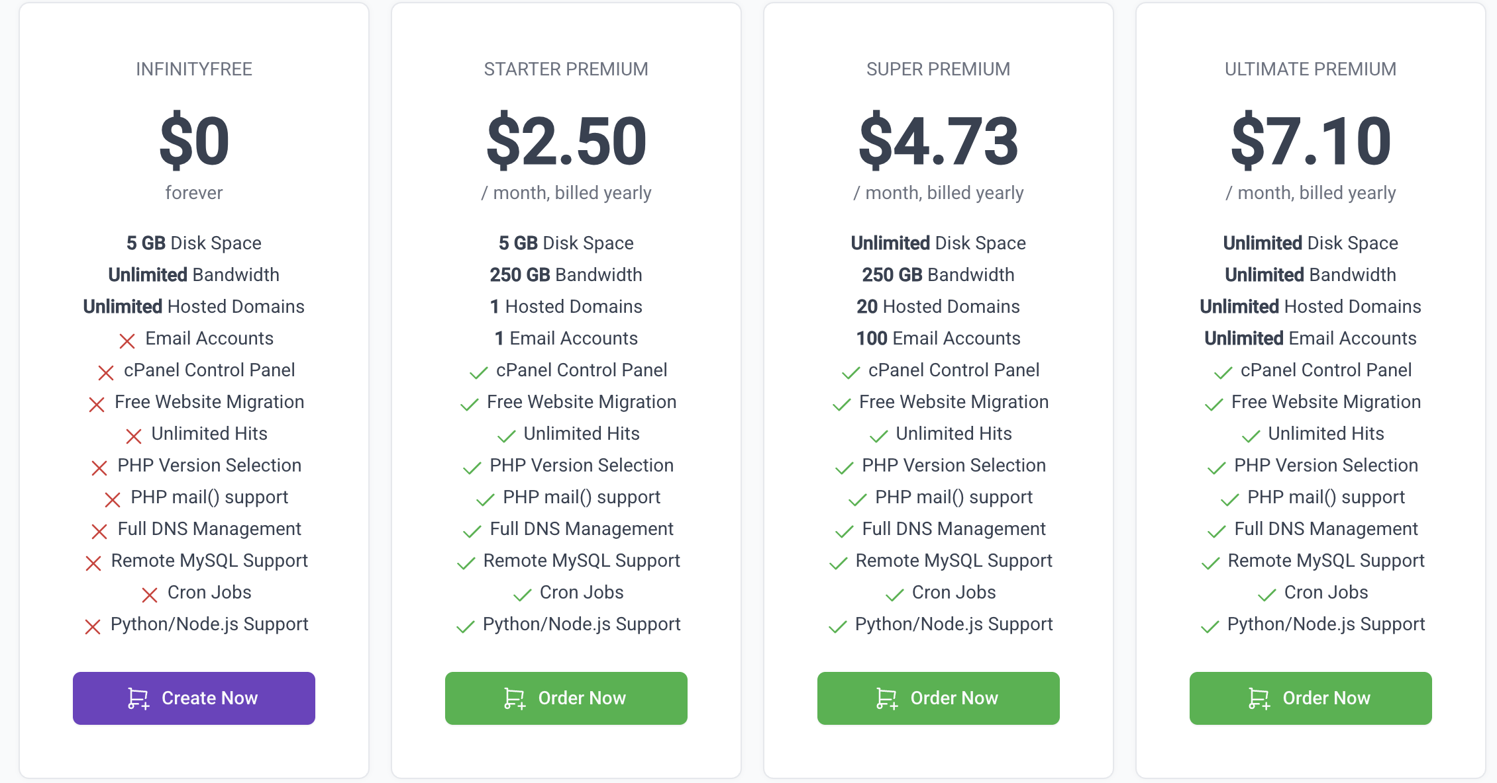
Şekil 4-19: Akıllı sulama projesi için seçilen ücretsiz bulut barındırma plan

Alan Adı ve Hesap Detaylarının Belirlenmesi
Uygulamanın internet ağı üzerinde küresel bir kimlik kazanabilmesi için akillisulama.infinityfreeapp.com şeklinde projeye özgü bir alan adı (domain) tanımlanmıştır. Sitenin güvenliğini sağlamak amacıyla yönetim şifreleri belirlenmiş, e-posta doğrulama onayları gerçekleştirilerek sunucu tescil süreci tamamlanmıştır.

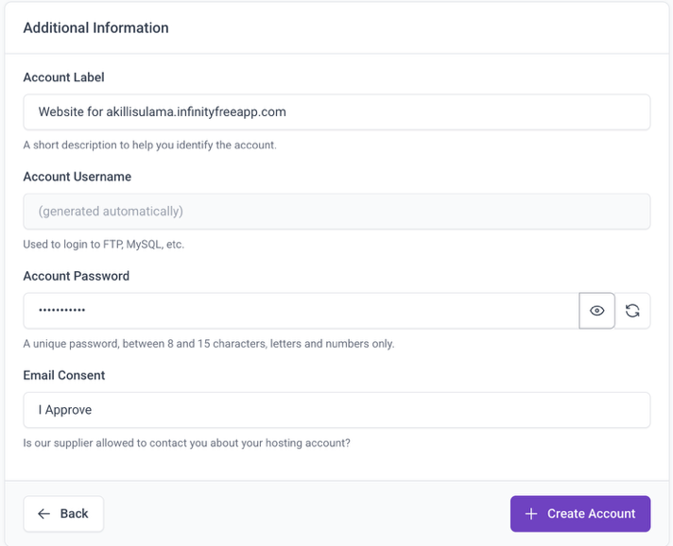
Şekil 4-20: Web projesine ait alan adının belirlenmesi ve hesabın konfigürasyonu

Uygulama Şifresi Entegrasyonu
Web portalı içerisine kodlanan send_mail.php dosyasındaki formun, bildirimleri Gmail sunucularını kullanarak iletebilmesi için Google üzerinden güvenli bir köprü oluşturulmuştur. Google güvenlik ayarları menüsünden projeye özgü ("Bitirme Projesi Web Uygulaması") bir uygulama şifresi atanarak, dış sunucunun e-posta gönderme yetkisi onaylanmıştır.
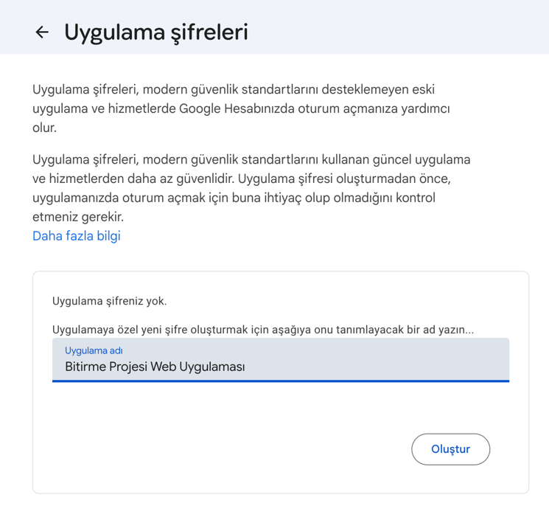
Şekil 4-21: SMTP kimlik doğrulaması için Google Uygulama Şifresi oluşturma ekranı

Kontrol Paneli Yönetimi ve Dosyaların Yüklenmesi
Oluşturulan sunucu hesabının yönetim paneline erişilerek, genel bakış (Overview) bölümünden sistemin aktif (Active) olduğu doğrulanmıştır. Alan adının küresel DNS (Domain Name System) sunucularında yayılması için gereken aktivasyon süreleri bu arayüz üzerinden izlenmiştir.
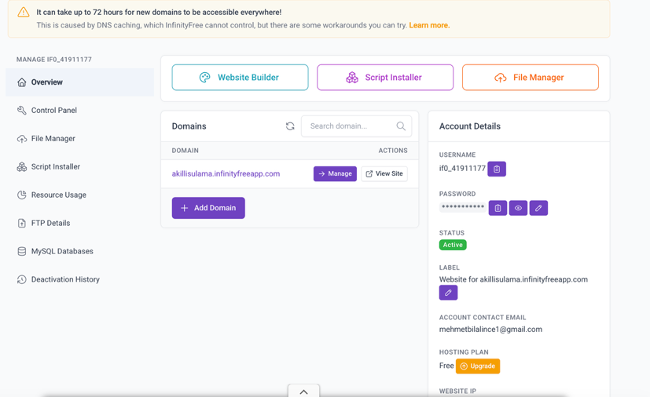
Şekil 4-22: Bulut sunucu yönetim paneli, durum takibi ve DNS doğrulama ekranı
Son aşamada, yerel ortamda hazırlanan tüm proje dosyaları (HTML, PHP, CSS, JavaScript belgeleri ve PHPMailer kütüphanesi) sunucunun "Dosya Yöneticisi" (File Manager) kullanılarak ana yayın dizini olan htdocs klasörünün içerisine aktarılmıştır. Dosya hiyerarşilerinin uzak sunucu ile eşitlenmesiyle birlikte proje, tamamen çalışır durumda canlıya alınmıştır.
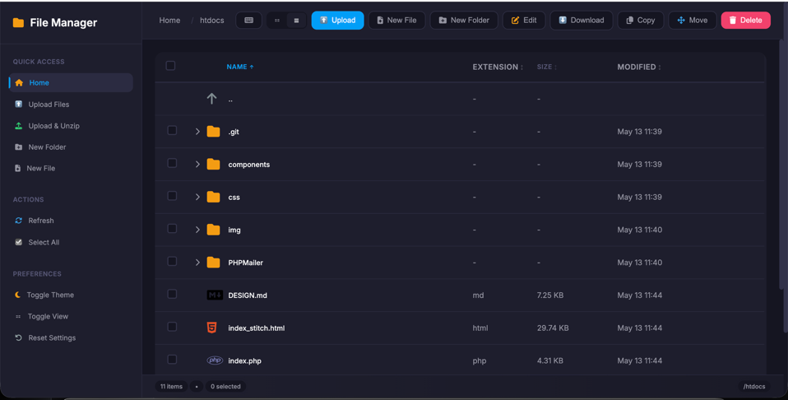
Şekil 4-23: Dosya Yöneticisi arayüzü kullanılarak kodların 'htdocs' yayın dizinine aktarılması

SİSTEM TESTLERİ VE BULGULAR
Akıllı sulama sisteminin donanım ve yazılım entegrasyonu tamamlandıktan sonra, otonom karar mekanizmalarını, kalibrasyon kararlılığını ve web portalı SMTP entegrasyon yeteneğini doğrulamak amacıyla bir dizi saha testi uygulanmıştır. Gerçekleştirilen bu deneysel süreçlerden elde edilen fiziksel bulgular, LCD ekran arayüz çıktıları ve veri logları aşağıda akademik bir disiplinle raporlanmıştır.

Su Deposu Seviye Kalibrasyonu ve Akustik Mesafe Testi
Su deposunda sıvı miktarının otonom takibini sağlayan HC-SR04 ultrasonik mesafe sensörü ve medyan filtreleme yazılımı deneysel olarak test edilmiştir. Sistemin ilk sınaması, deponun tamamen boşaltıldığı ve su seviyesinin fiziksel olarak sıfırlandığı senaryoda gerçekleştirilmiştir. Yazılımsal filtre katmanlarından geçen akustik dalga zaman ölçümleri, kalibrasyon sınırlandırması doğrultusunda LCD ekrana tam olarak "%0" seviyesiyle yansıtılmış, depoda suyun tükendiği ve pompanın otonom olarak bloke edildiği bilgisi sisteme iletilmiştir.
İkinci test aşamasında, depoya hacimsel olarak tam %30 doluluk oranına karşılık gelen miktarda sıvı ilave edilmiştir. Sıvı ilavesini takiben, medyan sıralama filtresinin deponun çeperlerinden yansıyan asimetrik akustik gürültüleri başarıyla filtrelemesiyle birlikte, LCD ekrandaki sıvı seviye değerinin herhangi bir kararsızlık göstermeksizin kararlı bir biçimde "%30" değerine kilitlendiği saptanmıştır. Bu deneysel bulgular, gürültü sönümleme algoritmalarının sahadaki ölçüm güvenilirliğini sağladığını kanıtlamaktadır.

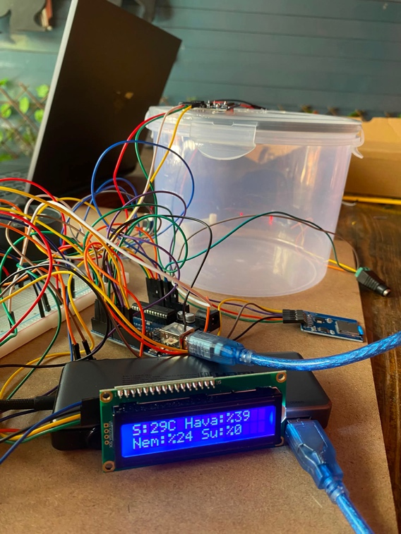
Şekil 5-1: Depodaki su seviyesi %0 (boş) konumundayken LCD ekrandaki seviye göstergesi.

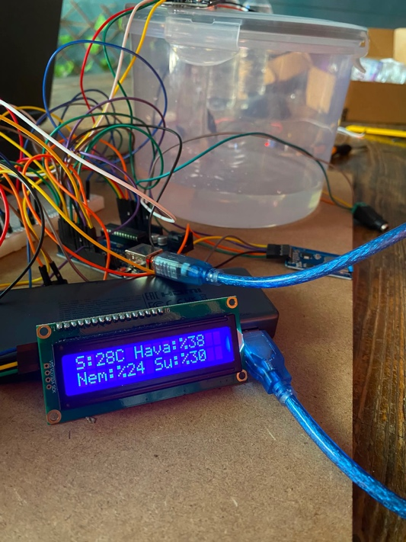
Şekil 5-2: Depodaki su seviyesi %30 doluluk konumundayken LCD ekrandaki kararlı ölçüm çıktısı.

Mikroklima Ölçümlerinin Doğrulanması ve Çapraz Sıcaklık Testi
Atmosferik telemetri verilerini sayısallaştıran DHT22 iklim algılayıcısının okuma hassasiyetini ve veri yolu iletim kararlılığını test etmek amacıyla laboratuvar ortamında çapraz doğrulama gerçekleştirilmiştir. Bu amaçla, coğrafi konuma dayalı olarak yüksek hassasiyetli bölgesel meteorolojik verileri anlık senkronize eden bir mobil akıllı telefon arayüzü ile sistem LCD gösterge ekranı yan yana konumlandırılmıştır.
Yapılan ölçüm karşılaştırmasında, referans mobil cihaz arayüzünde beliren sıcaklık derecesi ile gömülü sistem tarafından DHT22 üzerinden okunarak I2C veri hattı yardımıyla LCD ekrana yazdırılan sıcaklık değerinin (±0.5 °C sensör toleransı dahilinde) tam bir uyum sergilediği teyit edilmiştir. Bu bulgu, dijital sıcaklık sensörünün ve haberleşme yazılım katmanlarının sahada yüksek kararlılıkla çalıştığını doğrulamaktadır.

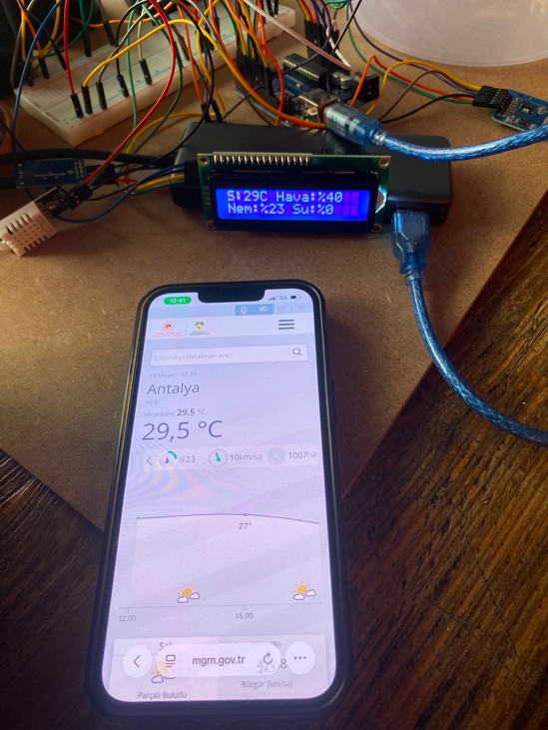
Şekil 5-3: DHT22 iklim algılayıcısından elde edilen sıcaklık verisinin referans akıllı telefon mikroklima arayüzü ile çapraz doğrulama testi.

Sonlu Durum Makinesi Otonom Sulama ve Emilim Döngüsü Testleri
Yazılım mimarisinde kurgulanan Sonlu Durum Makinesinin toprak nemine bağlı otonom karar alma ve faz geçiş yetenekleri deneysel olarak sınanmıştır. Toprak nem sensörünün probları kuru bir test ortamına alınarak, nem değerinin sisteme tanımlı olan sulama başlatma eşiğinin (wateringThreshold) altına inmesi tetiklenmiştir.

Nem oranının eşik değerinin altına düşmesiyle birlikte, FSM "IDLE" (bekleme) fazından milisaniyeler içerisinde sıyrılarak "WATERING" (aktif sulama) fazına geçiş yapmış ve su pompasına bağlı MOSFET eyleyicisini lojik yüksek (HIGH) seviyeye çekmiştir. Bu esnada LCD ekran üzerinde otonom sulamanın başladığını bildiren "OTO. SULAMA" ve "SU VERILIYOR..." uyarısı ile menü statüsünde "SULUYOR" ibaresi belgelenmiştir. Yazılıma tanımlı olan waterDuration (5000 ms) süresi dolduğu an, FSM motor akımını anında keserek sistemi otomatik olarak "SOAKING" (emilim) fazına geçirmiş ve ekran durumunda "EMILIM" ibaresinin belirdiği fotoğraflanmıştır. Bu test, bitkinin aşırı sulanmasını engelleyen infiltrasyon bekleme süresinin kararlı çalıştığını kanıtlamaktadır.
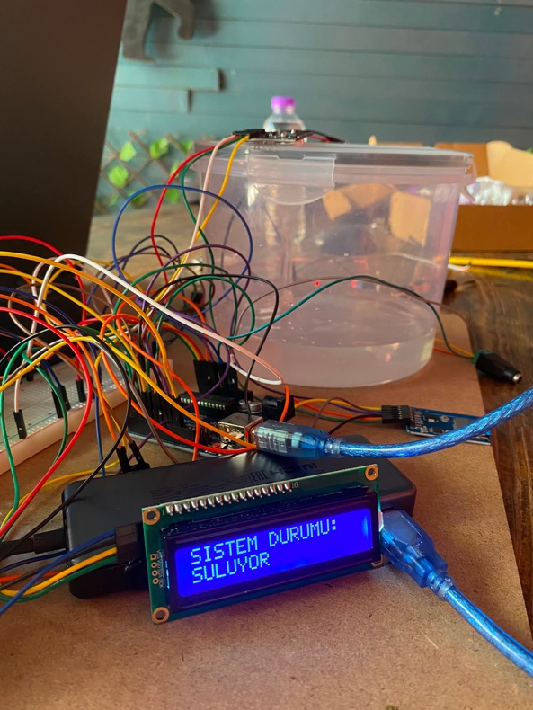
Şekil 5-4: Toprak neminin düşmesiyle otonom sulamanın başladığı an LCD ekranda beliren "SULUYOR" durum uyarısı.
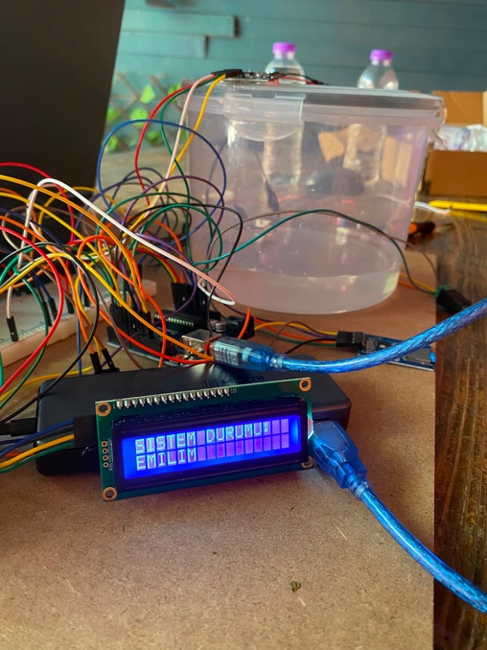
Şekil 5-5: Aktif su pompalama süresinin tamamlanmasının ardından sistemin otonom olarak geçtiği "EMİLİM" durumu ekran görüntüsü.

Manuel Pompa Müdahalesi ve Zıt EMK Koruma Testi
Sisteme dahil edilen manuel pompa kontrol butonunun donanımsal kesme önceliği ve motor indüksiyon şoklarını sönümleyen yazılım kararlılığı test edilmiştir. Saha operatörü kontrol paneli üzerindeki manuel butonuna parmağını basılı tuttuğu an, asenkron Hold algılama lojiği devreye girmiş, otonom karar mekanizmalarını askıya alarak su pompasını doğrudan tetiklemiştir. Bu esnada LCD ekranda "MANUEL MOD" ve "POMPA AKTIF" mesajlarının belirdiği fotoğraflanmıştır.
Operatör parmağını butondan çektiği an (pin lojik seviyesi HIGH konumuna döndüğünde), motor akımı kesilmiş ve motor bobinlerinden geriye dönen indüktif akım dalgalanmalarının LCD ekran register dosyalarını bozmasını önlemek amacıyla yazılıma entegre edilen 250 ms sönümleme gecikmesi işletilerek lcd.init() donanımsal sıfırlaması otonom olarak koşturulmuştur. Bu koruma döngüsünün ardından, ekranın herhangi bir karakter bozulmasına uğramadan kararlı bir biçimde "POMPA DURDU" ve "SU EMILIYOR..." durum göstergesine geçiş yaptığı teyit edilmiştir.
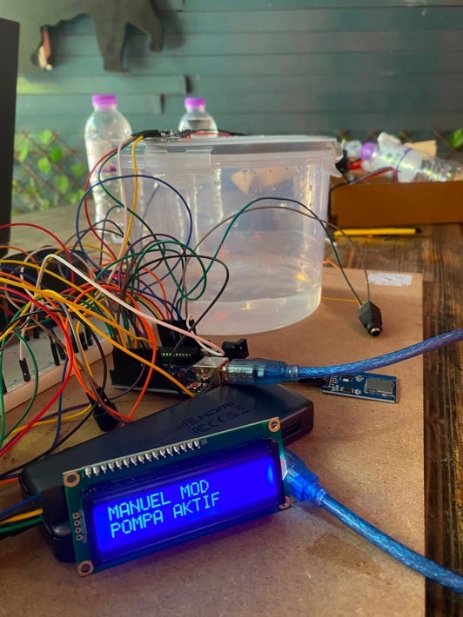
Şekil 5-6: Manuel pompa butonuna fiziksel olarak basılı tutulduğunda LCD ekranda beliren uyarı.
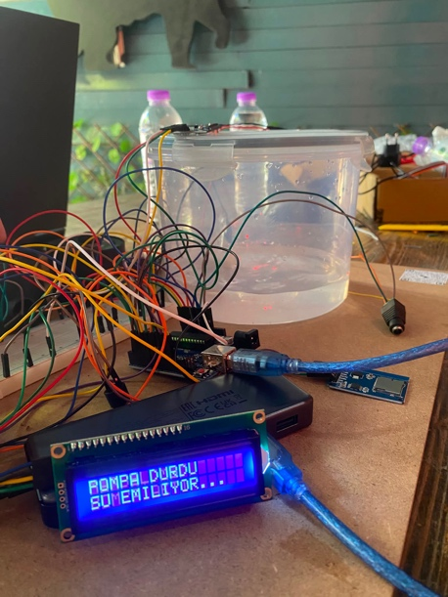
Şekil 5-7: Kullanıcı butonu bıraktığı an elektriksel sönümleme sonrası LCD ekranda beliren güvenli emilim statüsü.

SPI Hafıza Kartı Denetimi ve Hata Yönetimi Testi
Kalıcı yerel veri loglamasını yürüten SPI iletişim tabanlı Micro SD kart modülünün başlatma rutini ve hata tolerans dinamikleri iki farklı senaryoda test edilmiştir. İlk deneysel senaryoda, hafıza kartı fiziksel olarak modülden sökülerek sisteme ilk enerji verilmiştir. setup() döngüsü içerisindeki donanımsal sorgulama SD kartı algılayamamış ve otonom hata yakalama mekanizmasını devreye alarak LCD ekranda "KART YOK/HATA!" uyarısını yansıtmış, aynı zamanda buzzer üzerinden kalın kesikli ikaz tonları üretmiştir.
İkinci test senaryosunda, Micro SD kart fiziksel olarak modül yuvasına yerleştirildikten sonra sistem başlatılmıştır. Lojik sorgulama SPI donanım hattı üzerinden kartı başarıyla tescil etmiş, hata durumlarını bloke ederek LCD ekranda "SD KART: HAZIR" statüsünün kararlı bir biçimde belirmesini sağlamıştır.
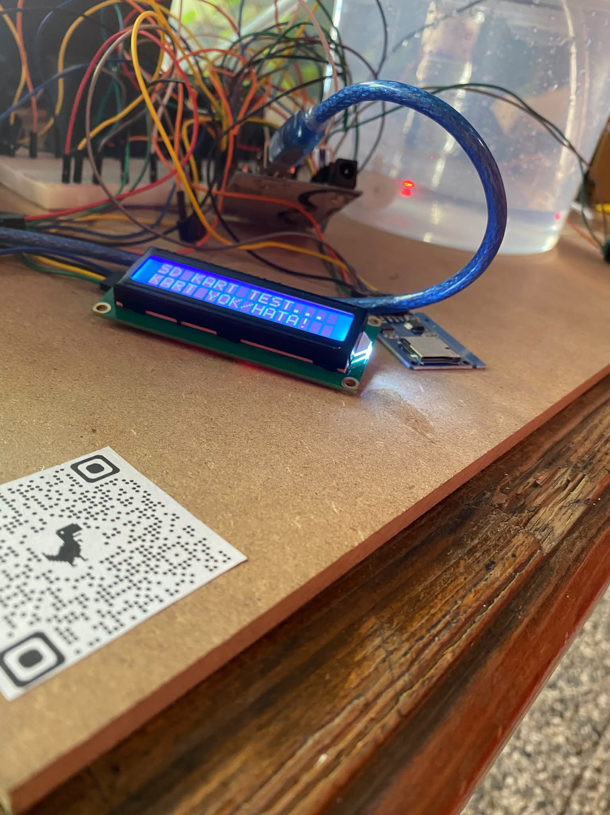
Şekil 5-8: Başlatma aşamasında Micro SD kart yuvasında birim algılanamadığında LCD ekran arayüzünde alınan hata ikazı.

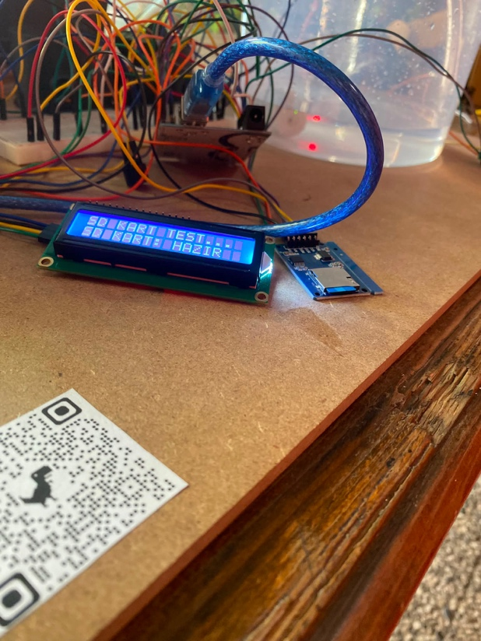
Şekil 5-9: Hafıza kartının başarıyla algılanıp SPI hattının tescil edildiğini gösteren LCD sistem hazır görüntüsü.

Kalıcı Bellek Loglama ve CSV Format Bütünlüğü Doğrulaması
Akıllı Saha operasyonları sırasında sensörlerden elde edilen telemetri verilerinin, çevrimdışı tarlalarda kalıcı olarak depolanabilirliği ve veri format bütünlüğü test edilmiştir. Prototipin aktif saha testlerinin tamamlanmasının ardından, Micro SD kart fiziksel olarak donanımdan sökülerek veri analiz bilgisayarına entegre edilmiş ve kök dizinde otonom oluşturulan LOG_VERI.CSV dosyası incelenmiştir. Yapılan dosya yapısı analizinde; sistemin zaman damgaları, olay etiketleri ("UYARI", "MANUEL", "OTONOM", "BILGI") ve tüm sensör verilerinin Excel Türkçe bölgesel ayarlarına tam uyumlu olacak şekilde noktalı virgüllerle (;) serileştirildiği doğrulanmıştır. Sıcaklık ve nem değerlerinin ondalık basamaklarının, Excel üzerinde sayı biçimi bozulmalarına yol açan nokta yerine yazılımsal parçalama lojiği sayesinde başarıyla virgüle (,) dönüştürülerek tescil edildiği ve hiçbir veri kaybının yaşanmadığı ispatlanmıştır.
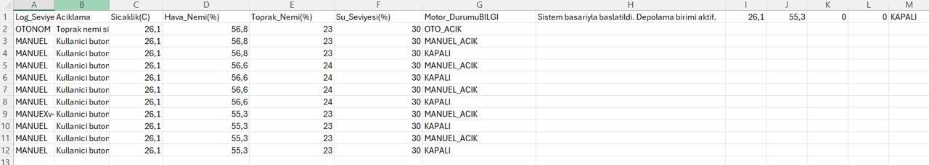
Şekil 5-10: Çevrimdışı saha operasyonu sonrasında SD kart içerisinde yapılandırılan CSV log tablosunun Excel üzerindeki sütün ve veri bütünlüğü görünümü.

Web Portalı E-Posta İletim Testi
Akıllı sulama sisteminin dijital rehberi olan web portalı üzerinden, kullanıcıların geliştirici ile iletişime geçmesini sağlayan form altyapısı test edilmiştir. PHPMailer kütüphanesi ve SMTP entegrasyonu sayesinde sistemin yerel sunucu kısıtlamalarına takılmadan mesajları güvenli bir şekilde ilettiği görülmüştür.
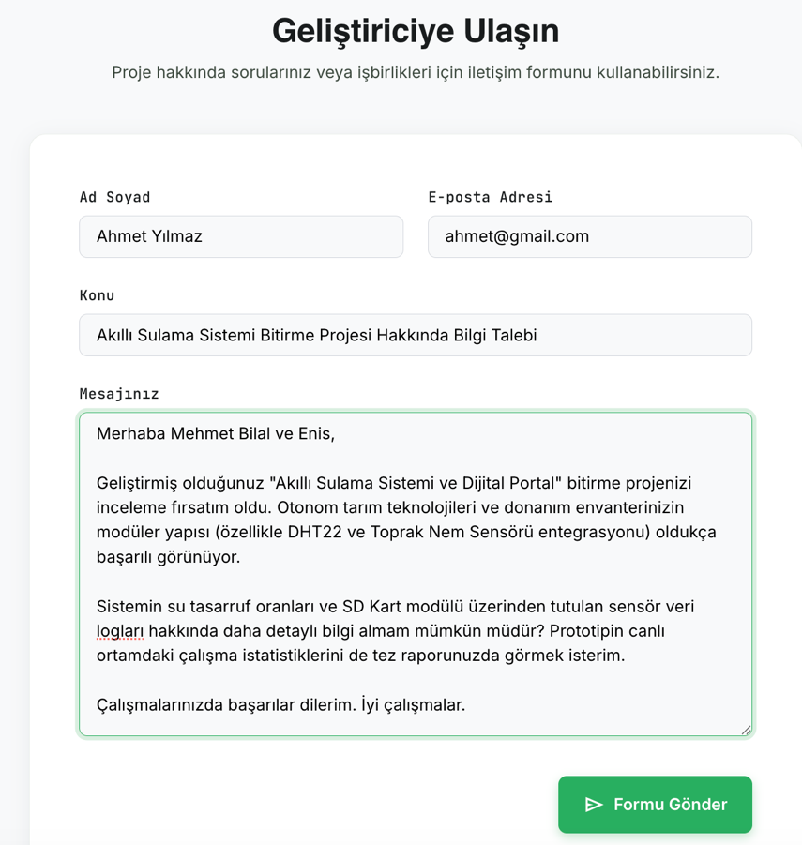
Şekil 5-11: Web portalı üzerindeki iletişim formu aracılığıyla test mesajının gönderildiği an.
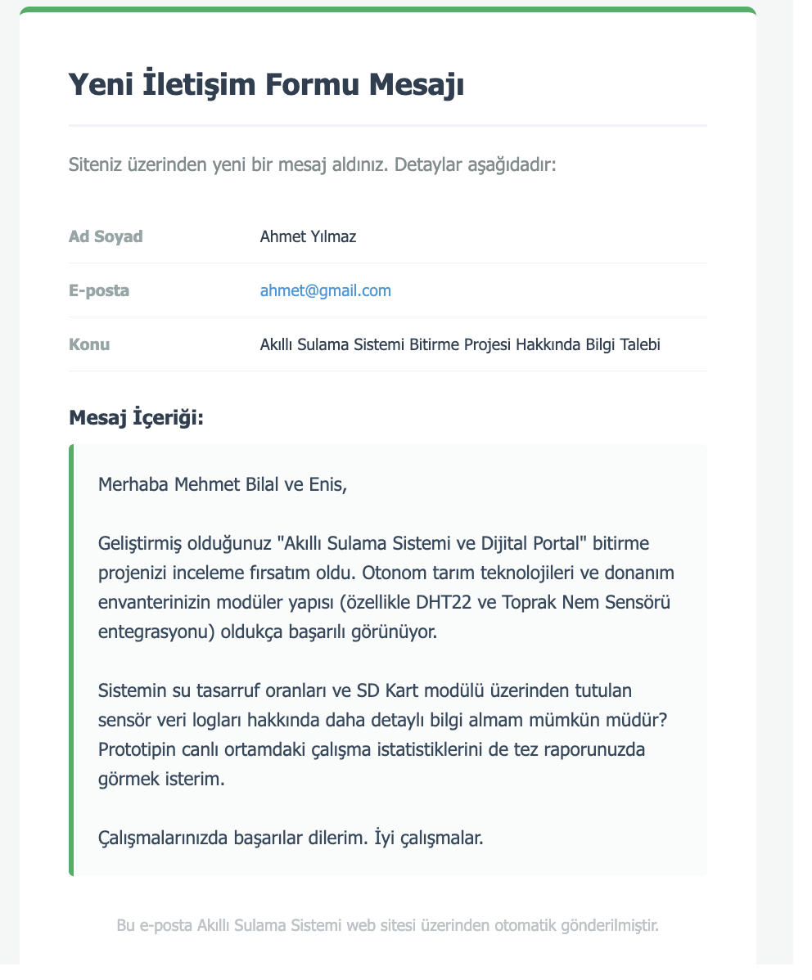
Şekil 5-12: Gönderilen test mesajının hedef e-posta kutusuna başarılı bir şekilde ulaştığını gösteren an.

SONUÇ VE GENEL DEĞERLENDİRME

Sonuç
Tarımsal üretim süreçlerinde su kaynaklarının optimize edilmesi, küresel iklim krizi ve azalan tatlı su rezervleri bağlamında hayati bir öneme sahiptir. Antalya gibi yoğun örtüaltı tarım faaliyetlerinin yürütüldüğü bölgelerde, suyun kontrolsüz ve ampirik kullanımı toprak verimsizliği ve kıyı akiferlerinin tuzlanması gibi kalıcı çevresel hasarlara zemin hazırlamaktadır. Bu çalışmada tasarlanan otonom akıllı sulama altyapısı, toprağın matrik potansiyelini ve mikroklimatik parametrelerini sürekli izleyerek bitkinin gerçek su gereksinimini karşılamaktadır. Geleneksel açık çevrimli zamanlayıcı sistemlerle kıyaslandığında, kapalı çevrim kontrol modelinin su tüketimini optimize etmede ve gereksiz deşarjları önlemede belirgin bir üstünlük sağladığı görülmektedir.
Saha testlerinden elde edilen bulgular, siber-fiziksel sistem bileşenlerinin zorlu tarla koşullarında yüksek kararlılık sergilediğini ortaya koymuştur. Akustik mesafe ölçümlerinde medyan filtresi kullanımı ve toprak nemi ölçümlerinde uygulanan dinamik güç lojiği, donanımsal zafiyetlerin yazılımsal optimizasyonlarla giderilebileceğini kanıtlamıştır. Düşük maliyetli açık kaynaklı gömülü platformların, doğru algoritmik tasarımlarla desteklendiğinde endüstriyel kalitede veri toplama ve otonom karar alma kabiliyetine ulaşabildiği gözlemlenmiştir. Geliştirilen PHP tabanlı bilgi portalı ise, teknik sistem parametrelerinin ve bitki nem hassasiyet kılavuzlarının üreticiye aktarılmasında etkin bir arayüz rolü üstlenmiştir.
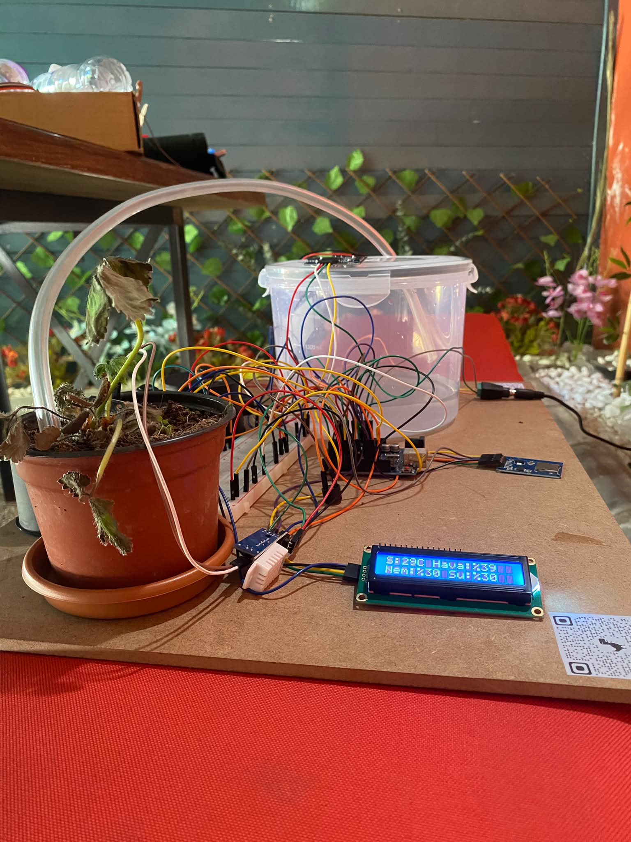
Şekil 6-1: Hassas Nem Kontrollü Akıllı Sulama Sisteminin Tamamlanmış Prototip Görünümü-1
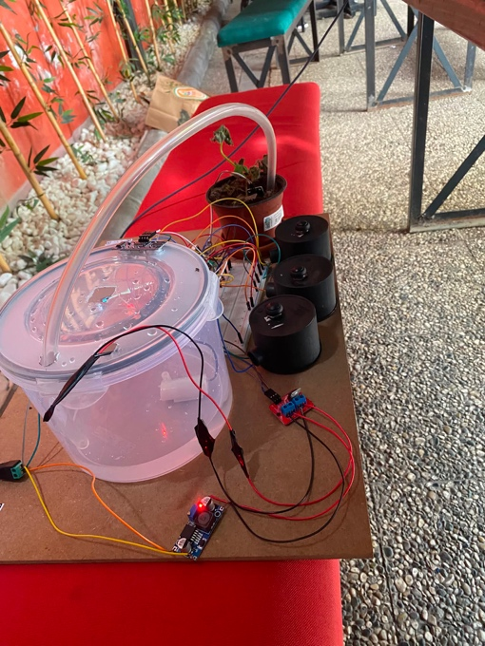
Şekil 6-2: Hassas Nem Kontrollü Akıllı Sulama Sisteminin Tamamlanmış Prototip Görünümü-2
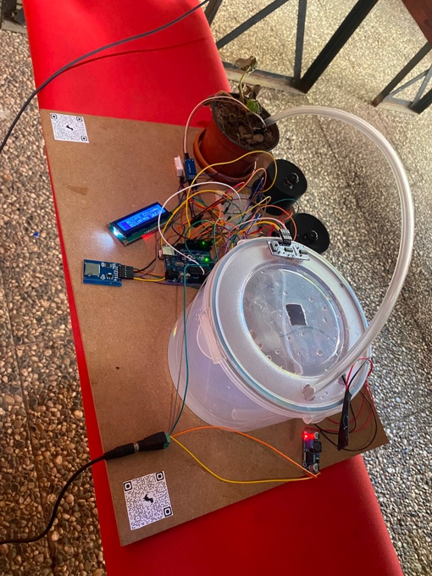
Şekil 6-3: Hassas Nem Kontrollü Akıllı Sulama Sisteminin Tamamlanmış Prototip Görünümü-3

Genel Değerlendirme
Proje kapsamında kurgulanan siber-fiziksel sistem; su kaynaklarının verimli kullanımı, otonom sulama otomasyonu ve tarımsal izlenebilirlik hedeflerine başarıyla ulaşmıştır. Tasarlanan model, insan inisiyatifinden kaynaklanan sulama hatalarını sıfırlarken, aynı zamanda çevrimdışı yerel veri kaydı özelliğiyle internet altyapısından yoksun kırsal alanlarda da kesintisiz çalışabileceğini göstermiştir. Sonuç olarak, bu çalışma, küçük ve orta ölçekli tarım işletmeleri için erişilebilir, ekonomik ve sürdürülebilir bir akıllı tarım standardı sunmaktadır.

EKSİKLERİMİZ

Rezistif Toprak Nem Problarında Korozyon ve Aşınma Limitleri
Rezistif toprak nem sensörleri, toprağın elektriksel direncini ölçmek için iki metal elektrodu doğrudan toprakla temas halinde bulundurur. Toprak içerisindeki nem ve çözünmüş gübre iyonları, elektrotlar arasından doğru akım geçtiğinde bir elektroliz süreci başlatır. Bu elektrokimyasal tepkime, anot probunun zamanla oksitlenerek erimesine ve aşınmasına yol açar. Yazılım katmanında kurgulanan dinamik güç kontrolü (sensörün yalnızca ölçüm anlarında enerjilendirilmesi) korozyon sürecini yavaşlatmış olsa da, uzun vadeli (4-6 aydan fazla) sürekli kullanımda prob üzerindeki metalik aşınma ve toprak tuzluluğu ölçüm doğruluğunda sapmalara neden olmaktadır.

Gerçek Zaman Saati Yokluğunda Zaman Damgası Yokluğu
Sistem üzerinde kalıcı depolama birimine (SD Kart) yazılan verilerin zaman damgaları, mikrodenetleyicinin dâhili kristal osilatörünü kullanan millis() zamanlayıcısı ile hesaplanmaktadır. Ancak, dâhili zamanlayıcı mutlak bir gerçek zaman takibine izin vermez; sistem her enerji kaybı yaşadığında veya donanımsal bekçi köpeği zamanlayıcısı ile otonom olarak baştan başlatıldığında dâhili zaman sayacı sıfırlanır. Bu durum, VERI_LOG.CSV dosyalarında biriktirilen telemetri kayıtlarının gerçek dünya takvimiyle (gün/ay/yıl saat:dakika:saniye) mutlak olarak eşleştirilmesini engellemekte, veri izlenebilirliğini bağıl çalışma süreleriyle sınırlamaktadır.

Tek Noktadan Analiz Yapmanın Mikroklimatik Sınırları
Prototip, merkezi tek bir mikrodenetleyici birimi ve bu birime bağlı tek bir toprak nem probu ile çalışmaktadır. Geniş ölçekli tarım sahalarında, seralarda ve açık arazilerde toprak yapısı, eğim derecesi, rüzgar koridorları ve gölgelenme faktörlerine bağlı olarak nem dağılımı homojen değildir. Tek bir noktadan alınan analog ölçüm verileri, tüm arazinin nem profilini temsil etmekte yetersiz kalmakta; bu durum geniş alanlarda lokal kuraklık veya lokal aşırı sulama risklerini beraberinde getirmektedir.

Şebeke Gücü Bağımlılığı ve Mobil Enerji Kısıları
Su pompasının demeraj akımlarını karşılamak ve sistemin dâhili çevre birimlerini (özellikle LCD ekran arka ışığı, SD kart SPI hattı ve sensörler) sürekli aktif tutabilmek amacıyla harici güç adaptörü ve şebeke elektriği bağlantısı kullanılmıştır. Bu güç bağımlılığı, sistemin şebeke elektriğinden yoksun uzak tarım arazilerinde ve off-grid koşullarda pilli/taşınabilir ünitelerle uzun süreli çalışmasını kısıtlamaktadır.

Sıvı Hacim Verilerinin Ölçülememesi
Otonom sulama kararı, belirli bir zaman penceresi (waterDuration = 5000 milisaniye) boyunca pompanın aktif tutulması prensibine dayanır. Ancak bu süre boyunca boru hattında oluşabilecek tıkanmalar, sızıntılar veya pompa dâhili arızalarından kaynaklanan debi değişimleri ölçülememektedir. Sistemin tarlaya aktardığı net su hacminin litre bazında takip edilememesi, hidrolik verimlilik analizlerini zorlaştırmaktadır.

KAYNAKLAR
[1]. Çamoğlu, G., Kızıl, Ü., Demirel, K., Aksu, S., Nar, H., & Genç, L. (2021). Bazı Ekonomik Toprak Nem Sensörlerinin Hassasiyetlerinin Belirlenmesi. Uluslararası Tarım ve Yaban Hayatı Bilimleri Dergisi, 7(2), 247-254.
[2]. Çamoğlu, G., Kızıl, Ü., Demirel, K., Aksu, S., Nar, H., & Genç, L. (2021). Determination of the sensitivity of some economical soil moisture sensors.
[3]. Demirbaş, Ş. (2007). İNTERNET TABANLI PI KONTROLLÜ BİR DOĞRU AKIM MOTORU DENEY SETİ. Gazi Üniversitesi Mühendislik Mimarlık Fakültesi Dergisi, 22(2).
[4]. Gürsoy, M., & Çolak, A. (2023). Bilgi iletişim teknolojilerinin tarımsal üretim sürecine entegre edilmesi: Akıllı tarım yaklaşımı. Modern Tarım Teknolojileri Dergisi.
[5]. Hamidoğlu, A. (2023). Akıllı Sulama için Toprak Nem Dinamiğinde Kapalı Döngü Kontrol Modeli ve Kontrol Edilebilirlik. EMO Bilimsel Dergi, 13(3), 7-15.
[6]. https://gemini.google.com/app
[7]. https://www.linkedin.com/
[8]. https://www.robotistan.com/
[9]. Kutluay Tutar, F., Abukalloub, A., & Çat, M. (2025). Geleneksel Tarımdan Akıllı Tarım Uygulamalarına Dönüşüm Süreci: Türkiye Örneği. MTÜ Sosyal ve Beşeri Bilimler Dergisi, 5(1), 46-62.
[10]. Şahin, H. (2024). Tarımsal akıllı sulama sistemlerinde yapay zekâ, derin öğrenme ve nesnelerin interneti uygulamaları. Tarım Makinaları Bilimi Dergisi 20.1 (2024): 41-60.
[11]. Şahin, H. (2024). Tarımsal akıllı sulama sistemlerinde yapay zekâ, derin öğrenme ve nesnelerin interneti uygulamaları. Tarım Makinaları Bilimi Dergisi, 20(1), 41-60.
[12]. Taştan, M. (2019). Nesnelerin interneti tabanlı akıllı sulama ve uzaktan izleme sistemi. Avrupa Bilim ve Teknoloji Dergisi, (15), 229-236.
[13]. Taştan, M. (2019). Nesnelerin interneti tabanlı akıllı sulama ve uzaktan izleme sistemi. Avrupa Bilim ve Teknoloji Dergisi, (15), 229-236.
[14]. Tekin, A. B., & Sındır, K. O. (2006). Hassas tarımda veri toplama ve analiz metotları: Ekonomik ve çevresel etkiler. Tarım Bilimleri Dergisi.
[15]. Terzioğlu, H., Neşeli, S., & Taşdemir, Ş. (Eds.). (2024). Selçuk University 2nd International Technology And Innovation Student Symposium 7-10 December 2023 Konya–Proceeding Book. EĞİTİM YAYINEVİ.
[16]. Türker, U. (2024). Tarımda sürdürülebilirlik ve veriye dayalı yönetim stratejileri. Türkiye Bilimler Akademisi (TÜBA) Raporları, Bölüm 5.
[17]. Yenikaya, M. A., Güvenoğlu, E., & Kondakcı, S. (2022). Nesnelerin interneti (IoT) tabanlı akıllı sulama ve gübreleme sistemi. Türkiye Bilişim Vakfı Bilgisayar Bilimleri ve Mühendisliği Dergisi, 15(1), 14-23.
[18]. Yenikaya, M. A., Güvenoğlu, E., & Kondakcı, S. (2022). Nesnelerin interneti (IoT) tabanlı akıllı sulama ve gübreleme sistemi. Türkiye Bilişim Vakfı Bilgisayar Bilimleri ve Mühendisliği Dergisi, 15(1), 14-23.

[19]. Yılmaz, S., & Ustun, A. B. (2023). APP INVENTOR İLE BLUTOOTH KONTROLLÜ ARDUİNO UNO HABERLEŞMESİ AKILLI KURUTMA SİSTEMİ. Bilgi ve İletişim Teknolojileri Dergisi, 5(2), 158-171.
[20]. Yıldız, D., & Demirci, S. (2025). IoT tabanlı akıllı tarım sistemlerinde toprak nemine dayalı otomatik sulama sistemi. Niğde Ömer Halisdemir Üniversitesi Mühendislik Bilimleri Dergisi, 14(4), 1436-1444.

